Ngày soạn……………………………..
Ngày giảng……………………………
CHỦ ĐỀ: LỊCH SỬ VÀ SỬ HỌC
Bài 1: HIỆN THỰC LỊCH SỬ VÀ LỊCH SỬ ĐƯỢC CON NGƯỜI NHẬN THỨC
I. MỤC TIÊU
- Giúp HS làm quen với lịch sử với tư cách là một môn khoa học thực sự, rất cần thiết và hữu ích cho cuộc sống con người. Là một khoa học, sử học có đối tượng nghiên cứu, nguyên tắc, phương pháp nghiên cứu riêng và có chức năng nhiệm vụ quan trọng trong đời sống con người.
- HS khắc phục những sai lầm, nhất là cách tư duy một chiều về lịch sử, coi lịch sử là môn học thuộc lòng những kiến thức có sẵn, không cần khám phá gì thêm và cũng không vận dụng được gì trong cuộc sống. Qua đó giúp HS phát triển toàn diện ba nhóm năng lực cơ bản của môn học, bao gồm năng lực tìm hiểu, năng lực nhận thức, tư duy lịch sử và năng lực vận dụng kiến thức, kĩ năng đã học trên cơ sở những kiến thức cơ bản, gần gũi hữu ích.
- Giúp HS phát triển những phẩm chất cốt lõi như: trung thực, khách quan, trách nhiệm, chăm chỉ và sáng tạo trong cuộc sống.
1. Về kiến thức:
- Trình bày được khái niệm lịch sử và phân biệt được hiện thực lịch sử, lịch sử được con người nhận thức. Giải thích được khái niệm Sử học.
- Trình bày được đối tượng nghiên cứu của Sử học và nêu được chức năng, nhiệm vụ của Sử học.
2. Về năng lực:
- Năng lực chung: Năng lực giao tiếp và hợp tác; tự học; giải quyết vấn đề.
- Năng lực riêng:
+ Rèn luyện cho học sinh kĩ năng sưu tầm, khai thác và sử dụng sử liệu trong học tập lịch sử , trình bày, giải thích, phân tích...sự kiện, quá trình lịch sử liên quan đến bài học, vận dụng kiến thức kĩ năng đã học để giải quyết những tình huống/bài tập nhận thức mới.
+ Trên cơ sở đó góp phần hình thành và phát triển các năng lực: Tìm hiểu lịch sử, nhận thức lịch sử, vận dụng kiến thức kĩ năng đã học.
3. Về phẩm chất:
- Bồi dưỡng các phẩm chất như: Trung thực, sáng tạo, chăm chỉ, trách nhiệm, có ý thức tìm tòi khám phá lịch sử
II.THIẾT BỊ DẠY HỌC VÀ HỌC LIỆU
1. Giáo viên:
- kế hoạch dạy học: Dựa vào nội dung của Chương trình môn học SGK để chuẩn bị theo định hướng phát triển năng lực và phẩm chất của HS.
- Một số tranh ảnh, hiện vật lịch sử, một số tư liệu lịch sử tiêu biểu gắn với nội dung bài học.
- Tập bản đồ và tư liệu Lịch sử 10.
- Máy tính, máy chiếu (nếu có) .
2. Học sinh:
- Sách giáo khoa
- Tranh ảnh tư liệu sưu tầm liên quan đến bài học và dụng cụ học tập theo yêu cầu và sự hướng dẫn của GV
III. TIẾN TRÌNH DẠY -HỌC:
HOẠT ĐỘNG 1. KHỞI ĐỘNG
a. Mục tiêu: Khơi gợi sự chú ý của HS, giúp HS nhận thức được đây là một sự kiện lịch sử. Tạo tâm thế cho HS đi vào tìm hiểu bài học mới
b. Nội dung : Học sinh dưới sự hướng dẫn của giáo viên sẽ trả lời câu hỏi theo yêu cầu của giáo viên
c. Sản phẩm: Đây là sự kiện Mĩ ném bom nguyên tử xuống Nhật Bản
d. Tổ chức thực hiện:
Bước 1: GV chuyển giao nhiệm vụ học tập.
- Giáo viên cho HS xem một đoạn video về sự kiện Mỹ ném bom nguyên tử xuống Nhật Bản và yêu cầu HS trả lời câu hỏi:
? Xem video và cho biết sự kiện lịch sử nào đang được nhắc tới trong video?
A. Chiến tranh thế giới thứ nhất
B. Trận Xích Bích
C. Mỹ ném bom nguyên tử xuống Nhật Bản
Bước 2: HS thực hiện nhiệm vụ học tập.
- HS trả lời câu hỏi.
- GV hướng dẫn, theo dõi, hỗ trợ HS nếu cần thiết.
Bước 3: Báo cáo kết quả hoạt động
- GV mời đại diện HS trả lời câu hỏi.
- GV mời HS khác nhận xét, bổ sung.
Bước 4: Đánh giá, chuẩn kiến thưc
GV đánh giá, nhận xét, chuẩn kiến thức, bổ sung, chuyển sang nội dung mới.
Đầu tháng 8-1945, quân đội Mỹ ném hai quả bom nguyên tử xuống thành phố Hi-rô-si-ma và Na-ga-sa-ki của Nhật Bản. Đây là một hiện thực lịch sử, nhưng đến nay hiện thực lịch sử này vẫn còn những nhận thức, đánh giá trái chiều:
Luồng ý kiến thứ nhất: Quân đội Mỹ ném bom nguyên tử xuống Nhật Bản làm cho Chiến tranh thế giới thứ hai chấm dứt sớm hơn nhiều tháng, hạn chế thiệt hại sinh mạng cho các bên tham chiến.
Luồng ý kiến thứ hai: Quân đội Mỹ không cần thiết phải ném bom nguyên tử. Đó là tội ác chiến tranh, là hành vi tàn bạo chống lại loài người.
Vậy lịch sử là gì? Hiện thực lịch sử và lịch sử được con người nhận thức là gì và có liên quan đến những yếu tố cơ bản nào? Chúng ta cùng tìm hiểu trong bài học hôm nay.
HOẠT ĐỘNG 2.HÌNH THÀNH KIẾN THỨC
1. Lịch sử, hiện thực lịch sử và lịch sử được con người nhận thức.
a. Mục tiêu: Học sinh trình bày được khái niệm lịch sử; phân biệt được hiện thực lịch sử và nhận thức lịch sử.
b. Nội dung : Học sinh nghiên cứu sách giáo khoa quan sát tranh ảnh, thảo luận nhóm trả lời các câu hỏi của giáo viên
c. Sản phẩm: Khái niệm lịch sử, hiện thực lịch sử và nhận thức lịch sử
d. Tổ chức thực hiện:
Hoạt động dạy – học | Sản phẩm dự kiến
Bước 1. Chuyển giao nhiệm vụ học tập  GV tổ chức cho HS làm việc theo cặp đôi và trả lời các câu hỏi sau:  ? Lịch sử là gì?  ? Lịch sử được con người nhận thức là gì?  Làm bài tập  - GV lấy ví dụ cho HS về hiện thực lịch sử và nhận thức lịch sử  + Sự kiện Chủ tịch Hồ Chí Minh đọc Tuyên ngôn độc lập ngày 2-9-1945 là Hiện thực lịch sử  + Câu chuyện Con ngựa thành Tơ-roa là Nhận thức lịch sử  - Bài tập 1: xác định hiện thực lịch sử và Lịch sử được con người nhận thức lịch sử  GV đưa ra 1 số bài tập về hiện thực lịch sử và nhận thức lịch sử để HS thực hiện  + Sự kiện 1: Tại nơi đây, ngày 27/4/1521 La-pu-la-pu và người dân địa phương đã đẩy lùi quân xâm lược Tây Ban Nha và giết chết tên chỉ huy Ma-gien-lăng. Do đó, La-pu-la-pu đã trở thành người Phi-lip-pin đầu tiên đánh đuổi được quân xâm lược Châu Âu. (Bia tưởng niệm thủ lĩnh La-pu-la-pu)  +Sự kiện 2: Di tích bãi cọc Bạch Đằng  + Sự kiện 3: Mũi tên bằng Đồng tìm thấy ở Cổ Loa (1959)  +Sự kiện 4: Chuyện nỏ thần  - Bài tập 2: Em hãy chỉ ra điểm giống và khác nhau giữa hai tư liệu (tư liệu SGK)? Giải thích vì sao có sự khác nhau đó?  Bước 2. Thực hiện nhiệm vụ học tập  - HS đọc SGK và thực hiện yêu cầu. GV khuyến khích học sinh hợp tác với nhau khi thực hiện nhiệm vụ học tập.  Bước 3. Báo cáo kết quả hoạt động  - Nhóm HS lần lượt trả lời các câu hỏi  Dự kiến sản phẩm  Bài tập 1:  + Sự kiện 1: Nhận thức lịch sử  +Sự kiện 2: Hiện thực lịch sử  + Sự kiện 3: Hiện thực lịch sử  + Sự kiện 4: Nhận thức lịch sử  Bài tập 2:  - Giống nhau  + Cùng phản ánh về một sự kiện: Cuộc hành trình đi vòng quan thế giới bằng đường biển  + Cùng đề cập đến một nhân vật lịch sử: Phéc-đi-Ma-gien-lăng (Chỉ huy đoàn thủy thủ) và La-pu-la-pu (Thủ lĩnh địa phương)  - Khác nhau  Bước 4. Đánh giá kết quả thực hiện nhiệm vụ học tập  HS phân tích, nhận xét, đánh giá kết quả của học sinh.  GV bổ sung phần phân tích nhận xét, đánh giá, kết quả thực hiện nhiệm vụ học tập của học sinh. Chính xác hóa các kiến thức đã hình thành cho học sinh. | 1. Lịch sử, hiện thực lịch sử và lịch sử được con người nhận thức.  a. Lịch sử  - Lịch sử là tất cả những gì đã diễn ra trong quá khứ của xã hội loài người.  - Lịch sử là những nhận thức, hiểu biết của con người về quá khứ, được phản ánh qua những câu chuyện kể hoặc tác phẩm ghi chép về quá khứ.  - Lịch sử là một khoa học (còn gọi là Sử học) nghiên cứu về quá khứ của con người.  b. Hiện thực lịch sử và lịch sử được con người nhận thức.  - Hiện thực lịch sử là toàn bộ những gì đã diễn ra trong quá khứ, tồn tại một cách khách quan, không phụ thuộc vào ý muốn chủ quan của con người.  - Lịch sử được con người nhận thức là toàn bộ những tri thức, hiểu biết, những ý niệm và hình dung của con người về quá khứ (nhận thức về sự kiện, hiện tượng đã diễn ra).  - Hiện thực lịch sử có trước, lịch sử được con người nhận thức có sau.
  Tư liệu a | Tư liệu b
  Tại nơi đây, ngày 27/4/1521 La-pu-la-pu và người dân địa phương đã đẩy lùi quân xâm lược Tây Ban Nha và giết chết tên chỉ huy Ma-gien-lăng. Do đó, La-pu-la-pu đã trở thành người Phi-lip-pin đầu tiên đánh đuổi được quân xâm lược Châu Âu. | Tại nơi đây trong cuộc đụng độ với các chiến binh của La-pu-la-pu - thủ lĩnh đảo Mác-tan, Ma-gien-lăng đã chết vào ngày 27/4/1521.  Vich-to-ri-a một trong những con tàu của đoàn thám hiểm do Gioan Xê-bát-ti-an chỉ huy đã rời Xê-bu vào ngày 1/5/1521 trở về Tây Ban Nha. Hoàn thành chuyến đi vòng quanh thế giới đầu tiên bằng đường biển.
  Tư liệu a | Tư liệu b
  -Ma-gien-lăng tiếp tục chỉ huy đội quân xâm lược | - Ma-gien-lăng chỉ huy đoàn thủy thủ thực hiện cuộc phát kiến địa lí
  Sự kiện đó là cuộc xâm lược đầu tiên của thực dân châu Âu đến Phi-líp-pin | Sự kiện đó là cuộc phát kiến địa lí vĩ đại: Lần đầu tiên con người đi vòng quanh thế giới bằng đường biển
2: Sử học là gì?
a. Mục tiêu:
Học sinh giải thích được khái niệm sử học; trình bày được đối tượng nghiên cứu của Sử học; nêu được chức năng, nhiệm vụ của Sử học.
b. Nội dung : Học sinh nghiên cứu sách giáo khoa quan sát tranh ảnh, thảo luận nhóm trả lời các câu hỏi của giáo viên
c. Sản phẩm: Khái niệm lịch sử, hiện thực lịch sử và nhận thức lịch sử
d. Tổ chức thực hiện:
Hoạt động dạy – học | Sản phẩm dự kiến
Bước 1. Chuyển giao nhiệm vụ học tập  GV tổ chức cho HS làm việc nhóm và trả lời các câu hỏi sau:  GV tổ chức cho HS làm việc nhóm và trả lời các câu hỏi sau:  + Nhóm 1,2: Đối tượng nghiên cứu của Sử học  + Nhóm 3,4: Chức năng của Sử học  + Nhóm 5,6: Nhiệm vụ của Sử học  Bước 2. Thực hiện nhiệm vụ học tập  - HS đọc SGK và thực hiện yêu cầu. GV khuyến khích học sinh hợp tác với nhau khi thực hiện nhiệm vụ học tập.  GV cung cấp hình ảnh tư liệu  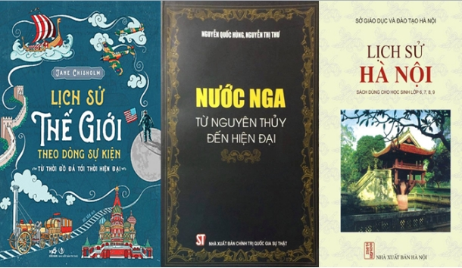  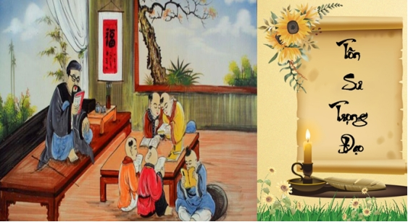  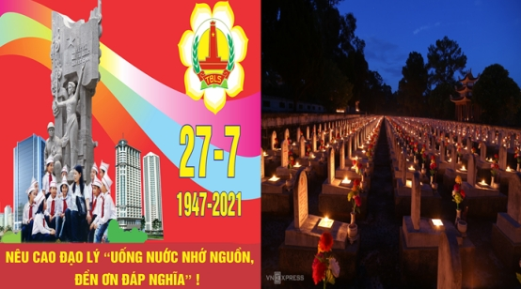  ? Quan sát hình 6 và cho biết chức năng (về khoa học và về xã hội) và nhiệm vụ của Sử học thông qua bức hình  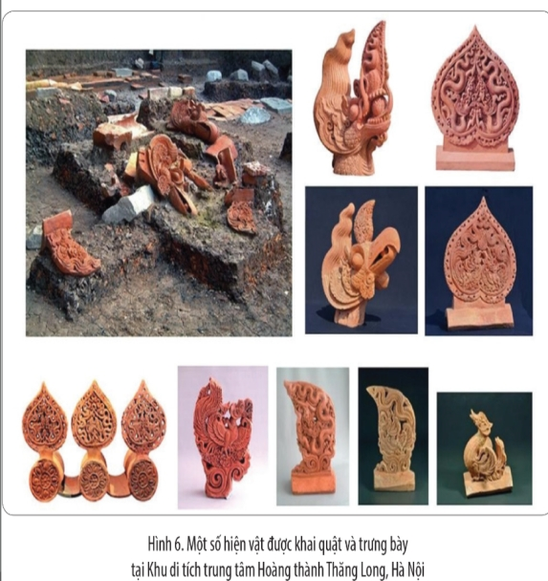  Bước 3. Báo cáo kết quả hoạt động  - Nhóm HS lần lượt trả lời các câu hỏi  Dự kiến sản phẩm  Nhiệm vụ sử học  + Nhận thức: Cung cấp tri thức khoa học giúp con người tìm hiểu, khám phá hiện thực lịch sử một cách khách quan.  + Giáo dục: Góp phần truyền bá những giá trị và truyền thống tốt đẹp trong lịch sử cho thế hệ sau.  + Dự báo: Thông qua việc tổng kết thực tiễn rút ra bài học kinh nghiệm…góp phần dự báo về tương lai của đất nước, nhân loại.  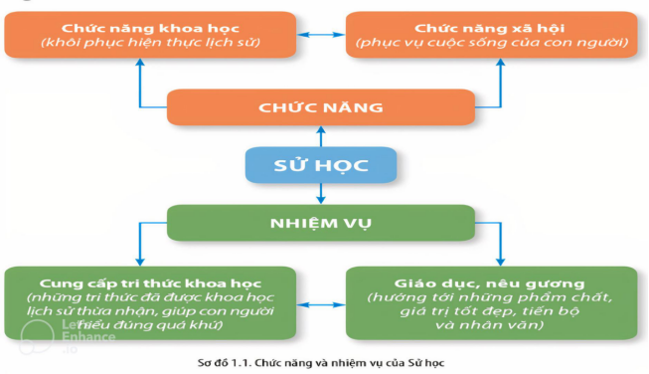  Bước 4. Đánh giá kết quả thực hiện nhiệm vụ học tập  HS phân tích, nhận xét, đánh giá kết quả của học sinh.  GV bổ sung phần phân tích nhận xét, đánh giá, kết quả thực hiện nhiệm vụ học tập của học sinh. Chính xác hóa các kiến thức đã hình thành cho học sinh. | 2. Đối tượng nghiên cứu của Sử học  - Đối tượng nghiên cứu của Sử học rất đa dạng và mang tính toàn diện gồm toàn bộ những hoạt động của con người trong quá khứ diễn ra trên mọi lĩnh vực.  a. Chức năng  + Là khôi phục hiện thực lịch sử thật chính xác và khách quan. (chức năng khoa học).  + Phục vụ cuộc sống của con người (chức năng xã hội)  b. Nhiệm vụ  + Cung cấp những tri thức khoa học về lịch sử và giáo dục, nêu gương.

HOẠT ĐỘNG 3. LUYỆN TẬP
a. Mục tiêu: Nhằm củng cố, hệ thống hóa, hoàn thiện kiến thức mới mà HS đã được lĩnh hội ở hoạt động hình thành kiến thức về hiện thực lịch sử và nhận thức lịch sử.
b. Nội dung: GV giao nhiệm vụ cho HS trả lời các câu hỏi thông qua trò chơi “Tây Du Kí”. Trong quá trình làm việc HS có thể trao đổi với bạn hoặc thầy, cô giáo.
c. Sản phẩm: Câu trả lời của HS
d. Tổ chức thực hiện:
Bước 1: GV giao nhiêm vụ cho HS:
- Giáo viên mời HS tham gia trò chơi “Tây Du Kí” và phổ biến luật chơi cho HS: Trong rừng có rất nhiều yêu quái xuất hiện để cản đường thầy trò Đường Tăng đi lấy kinh, em hãy giúp thầy trò Đường Tăng bằng cách vượt qua các câu hỏi của yêu quái.
Câu hỏi 1: : Hiện thực lịch sử là gì?
A. Là tất cả những gì diễn ra trong quá khứ
B. Là tất cả những gì diễn ra trong quá khứ của loài người
C. Là tất cả những gì diễn ra trong quá khứ mà con người nhận thức được.
D Là khoa học tìm hiểu về quá khứ
Câu hỏi 2: Nhận thức lịch sử là gì?
- Là những mô tả của con người về quá khứ đã qua
- Là những công trình nghiên cứu lịch sử
- Là những hiểu biết của con người về quá khứ, được tái hiện hoặc trình bày theo những cách khác nhau
- Là những lễ hội lịch sử văn hóa được phục dựng
Câu hỏi 3: Con người nhận thức hiện thực lịch sử bằng cách nào?
A. Tái hiện sự kiện lịch sử trong phòng thí nghiệm để nghiên cứu
B. Tìm kiếm tư liệu bằng cách sử dụng các phương pháp phù hợp
C. Tái hiện sự kiện lịch sử bằng phim ảnh hoặc các phương tiện phù hợp
D. Tìm kiếm sử liệu, dùng những phương pháp và cách tiếp cận phù hợp.
Câu hỏi 4: So với hiện thức lịch sử, nhận thức lịch sử có đặc điểm gì?
A. Nhận thức lịch sử luôn phản ánh đúng hiện thực lịch sử
B . Nhận thức lịch sử không thể tái hiện đầy đủ hiện thực lịch sử
C. Nhận thức lịch sử thường lạc hậu hơn hiện thực lịch sử
D. Nhận thức lịch sử độc lập, khách quan với hiện thực lịch sử
Bước 2: HS tiếp nhận, thực hiện nhiệm vụ:
HS suy nghĩ trả lời câu hỏi
Bước 3: Báo cáo thảo luận
Hs trả lời câu hỏi
Bước 4: GV nhận xét, chuẩn kiến thức
Sản phẩm dự kiến
Câu hỏi | 1 | 2 | 4 | 5
Đáp án | A | C | D | B

HOẠT ĐỘNG 4. VẬN DỤNG
a. Mục tiêu: Vận dụng kiến thức, kĩ năng đã có để thực hiện nhiệm vụ được giao. Thông qua đó HS rèn luyện khả năng tìm kiếm, tiếp cận và xử lí thông tin từ nhiều nguồn khác nhau, góp phần hình thành và phát triển năng lwujc tự tìm hiểu lịch sử, tự học lịch sử.
b. Nội dung: GV giao cho HS thực hiện ngoài giờ học trên lớp.
c. Sản phẩm: Bài trả lời theo câu hỏi của giáo viên
d. Tổ chức thực hiện:
Bước 1: GV giao nhiêm vụ 1 cho HS:
Giáo viên giao nhiệm vụ cho HS :
Tìm kiếm thông tin để tái hiện và khôi phục lại sự kiên chiến thắng Điện Biên Phủ 1954 bằng 1 đoạn văn ngắn từ 7-10 dòng.
Bước 2: HS tiếp nhận, thực hiện nhiệm vụ:
Bước 3: HS trình bày
Bước 4: GV nhận xét, chuẩn kiến thức.
- Học bài, hoàn thành các bài tập và câu hỏi trong sách giáo khoa.

******************************

Ngày soạn...................
Ngày dạy...................

Bài 2: TRI THỨC LỊCH SỬ VÀ CUỘC SỐNG
I. MỤC TIÊU
1. Về kiến thức:
- Giải thích được sự cần thiết phải học tập và khám phá lịch sử suốt đời.
- Biết cách sưu tâm, thu thập, xử lí thông tin sử liệu để học tập, khám phá lịch sử.
- Vận dụng được kiến thức, bài học lịch sử để giải thích những vấn đề thời sự trong nước và thế giới, những vấn đề trong thực tiễn cuộc sống (ở mức độ đơn giản).
- Quan tâm, yêu thích và tham gia các hoạt động tìm hiểu lịch sử, văn hoá của Việt Nam và thế giới.
2. Về năng lực:
- Năng lực chung: Năng lực giao tiếp và hợp tác; tự học; giải quyết vấn đề.
- Năng lực riêng:
+ Rèn luyện cho học sinh kĩ năng sưu tầm, khai thác và sử dụng sử liệu trong học tập lịch sử , trình bày, giải thích, phân tích...sự kiện, quá trình lịch sử liên quan đến bài học, vận dụng kiến thức kĩ năng đã học để giải quyết những tình huống/bài tập nhận thức mới.
+ Trên cơ sở đó góp phần hình thành và phát triển các năng lực: Tìm hiểu lịch sử, nhận thức lịch sử, vận dụng kiến thức kĩ năng đã học.
3. Về phẩm chất:
- Bồi dưỡng các phẩm chất như: Trung thực, sáng tạo, chăm chỉ, trách nhiệm, có ý thức tìm tòi khám phá lịch sử
II.THIẾT BỊ DẠY HỌC VÀ HỌC LIỆU
1. Giáo viên:
- Giáo án (kế hoạch dạy học): Dựa vào nội dung của Chương trình môn học SGK để chuẩn bị theo định hướng phát triển năng lực và phẩm chất của HS.
- Một số tranh ảnh, hiện vật lịch sử, một số tư liệu lịch sử tiêu biểu gắn với nội dung bài học.
- Tập bản đồ và tư liệu Lịch sử 10.
- Máy tính, máy chiếu (nếu có) .
2. Học sinh:
- Sách giáo khoa
- Tranh ảnh tư liệu sưu tầm liên quan đến bài học và dụng cụ học tập theo yêu cầu và sự hướng dẫn của GV
III. Tiến trình dạy - học:
Hoạt động 1. Khởi động
a. Mục tiêu: Giúp khơi gợi tính tò mò của HS. Sau đó đưa học sinh vào tìm
b. Nội dung: Sản phẩm HS quan sát máy chiếu, sử dụng SGK để tìm hiểu nội dung kiến thức theo yêu cầu của GV.
c. Sản phẩm: HS hoàn thành tìm hiểu kiến thức
d. Tổ chức thực hiện
Bước 1: GV chuyển giao nhiệm vụ học tập.
GV tổ chức trò chơi “Ô chữ” HS sẽ chọn các hộp quà chứa câu hỏi, trả lời đúng sẽ nhận được món quà tương ứng
Câu 1: Nơi diễn ra ba trận thuỷ chiến quan trọng thời: Ngô, Tiền Lê, Trần (12 ô chữ).
Câu 2: Tên hai trận quyết chiến lược trong khởi nghĩa Lam Sơn? (17 ô chữ).
Câu 3: Tuyến phòng thủ quan trọng của nhà Lý trong trận chiến chống quân Tống xâm lược? (13 ô chữ).
Câu 4: Nguyễn Huệ đánh tan quân Xiêm trong trận đánh lịch sử nào? (14 ô chữ).
Câu 5: Chiến thắng lịch sử của Việt Nam buộc Pháp ký hiệp định Giơnevơ (11 ô chữ).
Bước 2: HS thực hiện nhiệm vụ học tập.
- HS trả lời câu hỏi.
- GV hướng dẫn, theo dõi, hỗ trợ HS nếu cần thiết.
Bước 3: Báo cáo kết quả hoạt động
- GV mời đại diện HS trả lời câu hỏi.
- GV mời HS khác nhận xét, bổ sung.
Sản phẩm dự kiến
Câu 1: Sông Bạch Đằng
Câu 2: Chi Lăng –Xương Giang
Câu 3: Sông Như Nguyệt
Câu 4: Rạch Gầm – Xoài Mút
Câu 5: Điện Biên Phủ
Từ khóa: Bài học lịch sử
Bước 4: Đánh giá, chuẩn kiến thức
GV đánh giá, nhận xét, chuẩn kiến thức, bổ sung, chuyển sang nội dung mới.
Đền Hùng và ngày giỗ Tổ Hùng Vương (10-3 âm lịch) là biểu tượng của truyền thống yêu nước và đoàn kết hướng về cội nguồn của dân tộc Việt Nam. Tín ngưỡng thờ cúng Hùng Vương đã trở thành nét đặc sắc trong văn hoá truyền thống của người Việt Nam, đồng thời cũng là biểu hiện của tri thức lịch sử.
Vậy tri thức lịch sử là gì? Vì sao chúng ta cần phải học tập và khám phá lịch sử suốt đời? Việc sưu tầm, thu thập, xử lí thông tin và sử liệu để học tập, khám phá lịch sử cần được tiến hành như thế nào? Chúng ta cùng tìm hiểu trong bài học hôm nay
Hoạt động 2. Hình thành kiến thức
1. Sự cần thiết của việc học tập, khám phá lịch sử suốt đời
a. Mục tiêu: - Giải thích được sự cần thiết phải học tập và khám phá lịch sử suốt đời.
b. Nội dung : Học sinh nghiên cứu sách giáo khoa quan sát tranh ảnh, thảo luận nhóm trả lời các câu hỏi của giáo viên
c. Sản phẩm: Khái niệm, đối tượng nghiên cứu, chức năng và nhiệm vụ của Sử học
d. Tổ chức thực hiện:
Hoạt động dạy – học | Sản phẩm dự kiến
Bước 1. Chuyển giao nhiệm vụ học tập  GV tổ chức cho HS làm việc cặp đôi và trả lời các câu hỏi sau:  Đọc thông tin trong SGK, hình 2 hãy giải thích vì sao phải học tập lịch sử suốt đời? Cho ví dụ.  Bước 2. Thực hiện nhiệm vụ học tập  - HS đọc SGK và thực hiện yêu cầu.  GV khuyến khích học sinh hợp tác với nhau khi thực hiện nhiệm vụ học tập.  GV cung cấp thông tin, hình ảnh tư liệu  -Tri thức lịch sử rất rộng lớn và đa dạng  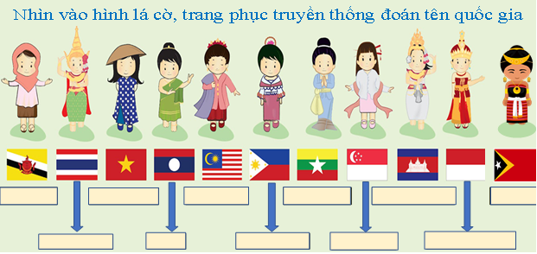  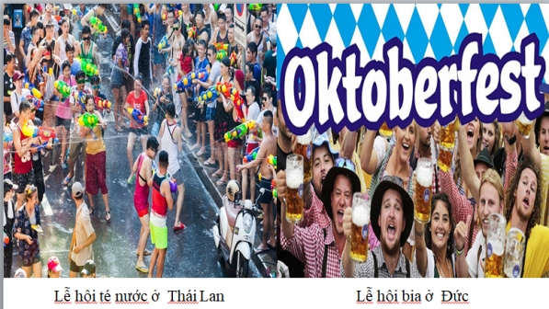  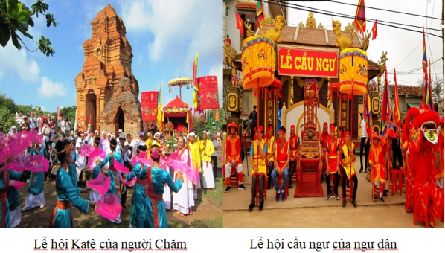  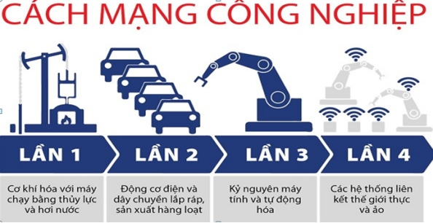  - Trong cuộc sống hằng ngày, chúng ta luôn cần hiểu biết và vận dụng những tri thức, kinh nghiệm từ quá khứ vào cuộc sống hiện tại, định hướng cho tương lai.  +Việc Dương Vân Nga - thái hậu nhà Đinh tôn Lê Đại Hành lên làm vua, mở đầu nhà Tiền Lê, rồi lại trở thành vợ vua Lê bị các nhà nho và sử gia trước đây lên án rất gay gắt.  Những nhà sử họ sau này có cái nhìn về sự kiện này thoáng hơn: Trong khi đất nước đang lâm nguy, nếu chỉ vì quyền lợi của dòng họ và ngôi vị của con mình thì có thể giữ được nước không? Sự lựa chọn và quyết định của bà trong hoàn cảnh ấy, đã biểu hiện thái độ chính trị sáng suốt của một người có khối óc lớn thức thời, xứng đáng được coi là anh hùng.  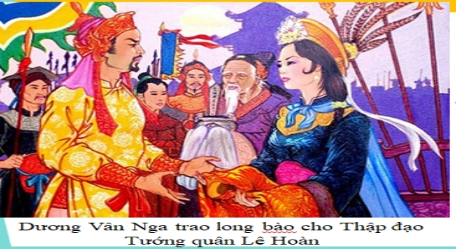  Việc xây dựng Kim Tự Tháp đến bây giờ vẫn còn là những bí ẩn  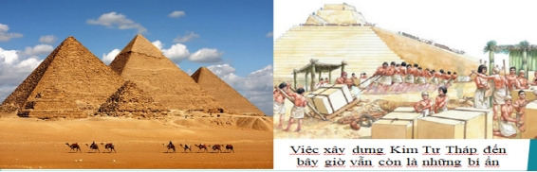  ? Tại sao Vua Quang Trung lại có thể hành quân thần tốc như vậy đến nay vẫn là một dấu hỏi lớn?  100.000 quân Tây Sơn di chuyển liên tục và đánh tan quân Thanh vào mùng 5 Tết Kỷ Dậu (1789). Đó là cuộc hành quân có một không hai trong lịch sử quân sự nước nhà.  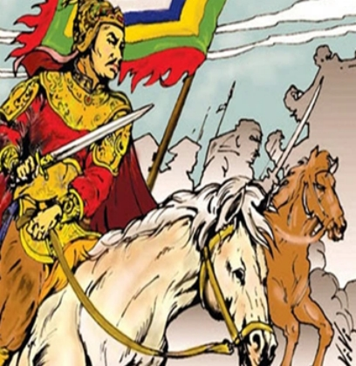  - Hiểu biết sâu sắc về lịch sử và văn hoá dân tộc Việt Nam, của các nước trong khu vực và thế giới góp phần giúp chúng ta hội nhập thành công.  ? Em hãy nêu tên trang phục truyền thống của các nước sau  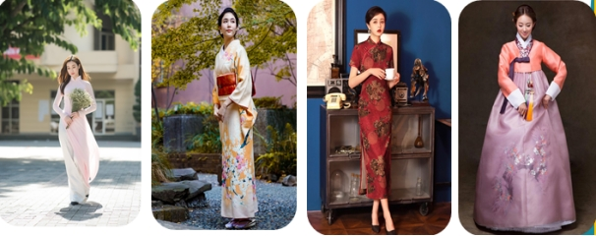  Bước 3. Báo cáo kết quả hoạt động  - Nhóm HS lần lượt trả lời các câu hỏi  Sản phẩm dự kiến  -Kho tàng tri thức lịch sử của nhân loại rất phong phú, rộng lớn, đa dạng.  -Tri thức lịch sử gắn liền với các nguồn sử liệu, các môn khoa học liên ngành..Muốn hiểu đúng và đầy đủ về lịch sử là một quá trình lâu dài.  - Trong thời đại ngày nay, những thay đổi, phát hiện mới trong khoa học lịch sử ngày càng nhiều; quan điểm, nhận thức về lịch sử cũng có nhiều chuyển biến mới.  Bước 4. Đánh giá kết quả thực hiện nhiệm vụ học tập  GV bổ sung phần phân tích nhận xét, đánh giá, kết quả thực hiện nhiệm vụ học tập của học sinh. Chính xác hóa các kiến thức đã hình thành cho học sinh. | 1. Sự cần thiết của việc học tập, khám phá lịch sử suốt đời  -Tri thức lịch sử rất rộng lớn và đa dạng  - Tri thức về lịch sử biến đổi không ngừng và phát triển không ngừng theo thời gian  - Việc học tập lịch sử suốt đời giúp mỗi người tự mở rộng kiến thức, nâng cao sự hiểu biết và cập nhật thông tin..
2. Thu thập, xử lý thông tin và sử liệu để làm giàu tri thức lịch sử.
a. Mục tiêu: - Biết cách sưu tâm, thu thập, xử lí thông tin sử liệu để học tập, khám phá lịch sử.
b. Nội dung : Học sinh nghiên cứu sách giáo khoa quan sát tranh ảnh, thảo luận nhóm trả lời các câu hỏi của giáo viên
c. Sản phẩm: Khái niệm, đối tượng nghiên cứu, chức năng và nhiệm vụ của Sử học
d. Tổ chức thực hiện:
Hoạt động dạy – học | Sản phẩm dự kiến
Bước 1. Chuyển giao nhiệm vụ học tập  GV yêu cầu HS làm việc cá nhân thảo luận trả lời câu hỏi  ? Trình bày khái niệm thu thập dữ liệu; xử lý thông tin, quy trình thu thập, xử lý thông tin và sử liệu? Cho ví dụ?  Bước 2: HS tiếp nhận, thực hiện nhiệm vụ:  - HS trả lời câu hỏi.  - GV hướng dẫn, theo dõi, hỗ trợ HS nếu cần thiết.  GV cung cấp thông tin tư liệu  - Thu thập và xử lý dữ liệu  Sử liệu là toàn bộ những hình thức khác nhau của tư liệu lịch sử, chứa đựngnhững thông tin về quá khứ của loài người.  Việc tìm hiểu, khám phá lịch sử cần phải dựa vào các nguồn sử liệu và được tiến hành một cách khoa học, bao gồm các bước: xác định vấn đề cần tìm hiểu, chuẩn bị sử liệu, giải quyết vấn đề trên cơ sở khai thác sử liệu,.. Trong đó, sưu tầm, thu thập và xử lí thông tin sử liệu là hai nhiệm vụ cơ bản của công tác chuẩn bị sử liệu.  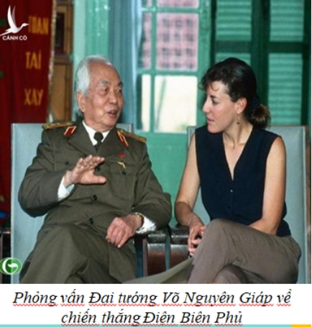  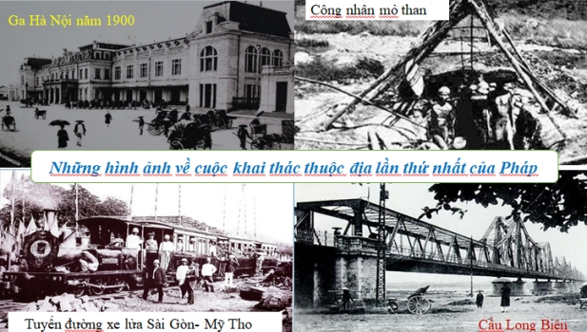  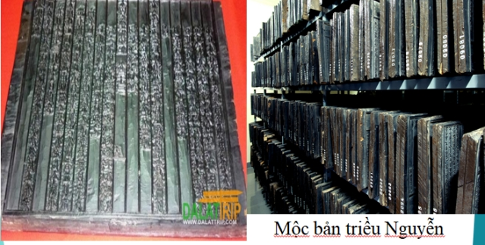  Bước 3: Báo cáo kết quả hoạt động  - GV mời đại diện HS trả lời câu hỏi.  - GV mời HS khác nhận xét, bổ sung.  Bước 4: GV nhận xét, chuẩn kiến thức. | 2. Thu thập, xử lý thông tin và sử liệu để làm giàu tri thức lịch sử.  - Thu thập, xử lí thông tin và sử liệu là những khâu quan trọng trong nghiên cứu cũng như học tập, tìm hiểu lịch sử, cần được thực hiện theo quy trình khoa học, chặt chẽ.

3. Kết nối tri thức, bài học lịch sử vào cuộc sống
a.Mục tiêu: - Vận dụng được kiến thức, bài học lịch sử để giải thích những vấn đề thời sự trong nước và thế giới, những vấn đề trong thực tiễn cuộc sống (ở mức độ đơn giản).
b. Nội dung : Học sinh nghiên cứu sách giáo khoa quan sát tranh ảnh, thảo luận nhóm trả lời các câu hỏi của giáo viên
c. Sản phẩm: Khái niệm, đối tượng nghiên cứu, chức năng và nhiệm vụ của Sử học
d. Tổ chức thực hiện:
Hoạt động dạy – học | Sản phẩm dự kiến
Bước 1. Chuyển giao nhiệm vụ học tập  GV yêu cầu HS làm việc cặp đôi thảo luận trả lời câu hỏi  ? Hãy kể một số tri thức lịch sử, bài học lịch sử em tiếp nhận trong quá trình học tập môn Lịch sử đã được em vận dụng vào thực tiễn  Bước 2: HS tiếp nhận, thực hiện nhiệm vụ:  - HS trả lời câu hỏi.  - GV hướng dẫn, theo dõi, hỗ trợ HS nếu cần thiết.  GV cung cấp thông tin tư liệu  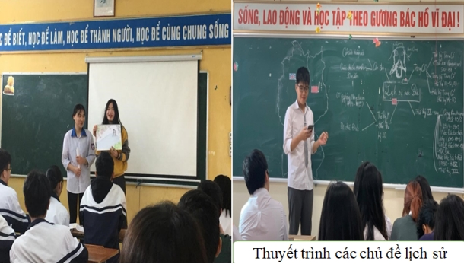  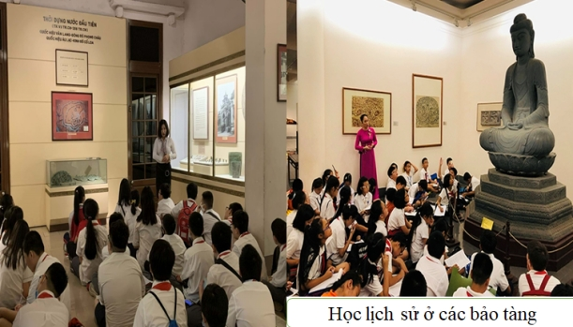  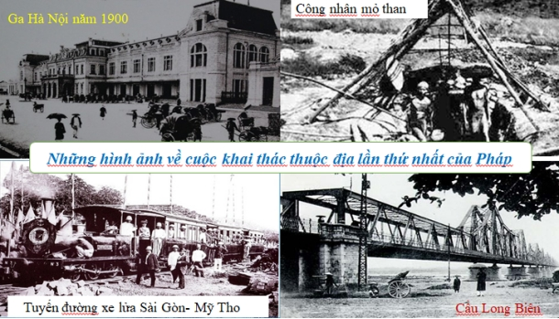  Bước 3: Báo cáo kết quả hoạt động  - GV mời đại diện HS trả lời câu hỏi.  - GV mời HS khác nhận xét, bổ sung.  Bước 4: GV nhận xét, chuẩn kiến thức. | 3. Kết nối tri thức, bài học lịch sử vào cuộc sống  - Kiến thức lịch sử giúp con người giải thích, hiểu rõ hơn những vấn đề thời sự trong nước và quốc tế, những vấn đề liên quan đến cuộc sống.  - Kiến thức lịch sử có giá trị lớn đối với mỗi cá nhân và xã hội, có mối liên hệ chặt chẽ với nhiều lĩnh vực của cuộc sống.
  Bài | Tri thức, bài học lịch sử | Nội dung vận dụng vào thực tiễn
  1 | Bài học về lòng yêu nước và đại đoàn kết toàn dân tộc | Trong đại dịch covit vừa qua cả nước đã cùng đồng lòng thực hiện những biện pháp do Đảng và nhà nước đề ra đề đẩy lùi đại dịch.
Hoạt động 3. Luyện tập
a. Mục tiêu: Nhằm củng cố, hệ thống hóa, hoàn thiện kiến thức mới mà HS đã được lĩnh hội ở hoạt động hình thành kiến thức
b. Nội dung: HS quan sát máy chiếu, sử dụng SGK để tìm hiểu nội dung kiến thức theo yêu cầu của GV.
c. Sản phẩm: HS hoàn thành tìm hiểu kiến thức:
d.Tổ chức thực hiện:
Bước 1: Chuyển giao nhiệm vụ
GV tổ chức trò chơi Plants vs Zombies
Để diệt zombies các em sẽ phải vượt qua những câu hỏi sau
Câu 1: Ý nào sau đây KHÔNG phản ánh đúng lí do cần phải học tập lịch sử suốt đời?
A . Lịch sử là môn khó, cần phải học suốt đời để hiểu được lịch sử
B. Tri thức và kinh nghiệm từ quá khứ rất cần cho hiện tại và định hướng cho tương lai
C. Nhiều sự kiện, quá trình lịch sử vẫn chứa đựng nhiều điều bí ẩn cần phải tiếp tục tìm tòi khám phá
D. Học tập và tìm tòi lịch sử giúp đưa lại nhưng cơ hội nghề nghiệp thú vị
Câu 2: Hình thức nào KHÔNG phù hợp với môn lịch sử
A. Học trên lớp
B. Xem phim tài liệu lịch sử
C. Tham quan, điền dã
D. Học trong phòng thí nghiệm
Câu 3 Bước đầu tiên trong quy trình thu thập, xử lý thông tin và sử liệu là:
A. lập thư mục và danh mục các sử liệu cần thu thập
B. Sưu tầm, đọc và chép thông tin sử liệu
C. Chọn lọc và phân loại sử liệu
D. Xác minh, đánh giá về nguồn gốc sử liệu
Câu 4: Sử liệu đóng vai trò là cầu nối giữa:
A. Khảo sát và tìm kiếm
B. Hiện thức lịch sử và tri thức lịch sử
C. Giữa phân loại và đánh giá
D. Quá khứ và thực tại
Bước 2: HS tiếp nhận, thực hiện nhiệm vụ:
- HS trả lời câu hỏi.
- GV hướng dẫn, theo dõi, hỗ trợ HS nếu cần thiết.
Bước 3: Báo cáo kết quả hoạt động
- GV mời đại diện HS trả lời câu hỏi.
- GV mời HS khác nhận xét, bổ sung.
Bước 4: GV nhận xét, chuẩn kiến thức.
Sản phẩm dự kiến
Câu hỏi | 1 | 2 | 3 | 4
Đáp án | C | D | A | B
Hoạt động 4. Vận dụng
a. Mục tiêu: Giúp học sinh nắm lại các kiến thức vừa tìm hiểu để vận dụng
b. Nội dung:
+ Phát vấn
+ Hoạt động cá nhân/ cả lớp
c. Sản phẩm: HS vận dụng kiến thức đã học để hoàn thành nhiệm vụ của GV giao
d. Tổ chức thực hiện:
Bước 1: GV giao nhiêm vụ cho HS:
Liên hệ và cho biết một số truyền thống tốt đẹp được hình thành trong lịch sử dân tộc Việt Nam. Các truyền thống đó được phát huy như thế nào trong bối cảnh đại dịch Covid 19?
.Bước 2: HS tiếp nhận, thực hiện nhiệm vụ:
Bước 3: HS trình bày
Bước 4: GV nhận xét, chuẩn kiến thức.
- Học bài, hoàn thành các bài tập và câu hỏi trong sách giáo khoa.
******************************

Ngày soạn...................
Ngày dạy...................
BÀI 3: VAI TRÒ CỦA SỬ HỌC (TIẾT 1)

I. MỤC TIÊU
1. Kiến thức:
- Nêu được mối quan hệ giữa Sử học với công tác bảo tồn và phát huy giá trị di sản văn hoá và di sản thiên nhiên.
– Có ý thức vận động các bạn và mọi người ở xung quanh cùng tham gia bảo vệ các di sản văn hoá và di sản thiên nhiên ở địa phương.
– Giải thích được vai trò của lịch sử và văn hoá đối với sự phát triển du lịch.
– Nêu được tác động của du lịch với công tác bảo tồn di tích lịch sử, văn hoá.
2. Năng lực:
- Năng lực chung: Năng lực giao tiếp và hợp tác; tự học; giải quyết vấn đề.
- Năng lực chuyên biệt
+ Biết khai thác và vận dụng được thông tin của một số tư liệu lịch sử trong bài học theo sự hướng dẫn của GV.
+ Biết sưu tầm, tìm kiếm các tư liệu liên quan đến bài học để thực hiện các hoạt động. luyện tập thực hành vận dụng, liên hệ thực tế.
3. Phẩm chất:
- Bồi dưỡng tình yêu quê hương đất nước, có ý thức trân trọng và bảo vệ những di tích lịch sử - văn hóa, chăm chỉ tìm tòi, khám phá lịch sử.
II . THIẾT BỊ DẠY HỌC VÀ HỌC LIỆU
1. Chuẩn bị của giáo viên:
- Phương tiện làm việc nhóm
- Phiếu học tập
2. Chuẩn bị của học sinh:
- Chuẩn bị theo yêu cầu của giáo viên
III. TIẾN TRÌNH DẠY HỌC
Hoạt động 1. Khởi động:
a.Mục tiêu: Tạo tâm thế cho học sinh đi vào tìm hiểu nội dung bài mới.
b.Nội dung: HS quan sát máy chiếu, sử dụng SGK để tìm hiểu nội dung kiến thức theo yêu cầu của GV
c. Sản phẩm: Nội dung trả lời của học sinh
d.Tổ chức thực hiện
Bước 1: Giáo viên chuyển giao nhiệm vụ
Xem video và cho biết đây là di sản văn hóa nào đang được nhắc tới trong video?
- Quan họ
- Chèo
- Nhã nhạc cung đình Huế
Bước 2: HS tiếp nhận, thực hiện nhiệm vụ:
- HS trả lời câu hỏi.
- GV hướng dẫn, theo dõi, hỗ trợ HS nếu cần thiết.
Bước 3: Báo cáo kết quả hoạt động.
- GV mời đại diện HS trả lời câu hỏi.
- GV mời HS khác nhận xét, bổ sung.
Bước 4: Nhận xét, đánh giá: Giáo viên nhận xét phần trả lời của học sinh và dẫn vào bài mới
Ngày 3-11-2020, Tổ chức Giải thưởng Du lịch Thế giới (WTA) công bố Giải thưởng Du lịch Thế giới lần thứ 27 khu vực châu Á. Theo đó, Việt Nam giành chiến thắng trong cuộc bình chọn ba hạng mục và trở thành “Điểm đến hàng đầu châu Á về di sản, ẩm thực và văn hoá".
Vậy Sử học có những đóng góp gì vào sự kiện trên? Sử học có mối quan hệ và vai trò như thế nào trong công tác bảo tồn, phát huy những giá trị di sản văn hoá, di sản thiên nhiên và phát triển du lịch? chúng ta sẽ tìm hiểu trong bài học hôm nay.
Hoạt động 2. Hình thành kiến thức
1. Sử học với công tác bảo tồn và phát huy giá trị di sản văn hóa, di sản thiên nhiên
a. Mục tiêu: Phân tích được mối quan hệ giữa Sử học với công tác bảo tồn và phát huy giá trị di sản văn hóa, di sản thiên nhiên.
- Phân tích được vai trò của Sử học đối với một số ngành, nghề trong lĩnh vực công nghiệp văn hóa.
b. Nội dung: Huy động hiểu biết đã có của bản thân và nghiên cứu sách giáo khoa suy nghĩ cá nhân trả lời các câu hỏi của giáo viên.
c. Sản phẩm: HS trả lời được các câu hỏi của giáo viên.
d. Tổ chức thực hiện
Hoạt động dạy – học | Sản phẩm dự kiến
Bước 1. Chuyển giao nhiệm vụ  GV chia HS thành 4 nhóm thực hiện nhiệm vụ  + Nhóm 1: Di sản văn hóa là gì? Sử học có vai trò như thế nào đối với công tác bảo tồn và phát huy giá trị các di sản văn hóa, di sản thiên nhiên?  + Nhóm 2: Dân ca Quan họ và Sắc lệnh số 65 trong hình 2 có phải là di sản văn hóa hay không? Vì sao chúng được bảo tồn đến nay?  + Nhóm 3: Nêu Vai trò của công tác bảo tồn và phát huy giá trị di sản văn hoá, di sản thiên nhiên? Vì sao chúng ta cần phải ngăn chặn việc phá hủy các di tích lịch sử, văn hóa?  + Nhóm 4: Việc bảo tồn di tích lịch sử, văn hóa không đúng cách sẽ gây ra tác hại gì? Hãy nêu một số biện pháp để bảo tồn các di sản văn hóa, di sản thiên nhiên.  Làm việc cá nhân: Sau khi thảo luận nhóm HS sẽ đọc SGK làm việc cá nhân và trả lời câu hỏi  ? Vì sao chúng ta cần phải ngăn chặn việc phá hủy các di tích lịch sử, văn hóa?  ? Việc bảo tồn di tích lịch sử, văn hóa không đúng cách sẽ gây ra tác hại gì?  Trò chơi thử tài âm nhạc:  GV tổ chức cho HS tham gia: Cả lớp sẽ xem qua 1 lượt đoạn nhạc về 1 điệu hát quan họ. Sau khi nghe xong mỗi tổ sẽ cử 1 đại diện hát. Nếu trong trường hợp tổ không cử được ai hát thì cả tổ sẽ hát. Tổ nào hát hay nhất sẽ có 1 phần quà.  Bước 2. Thực hiện nhiệm vụ  HS đọc SGK và thực hiện yêu cầu.  GV khuyến khích học sinh hợp tác.  GV cung cấp thông tin hình ảnh  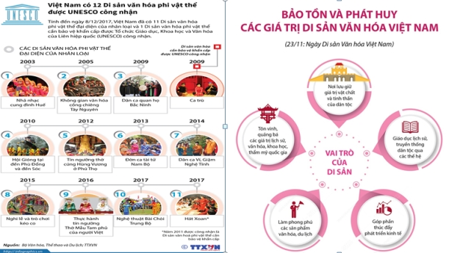  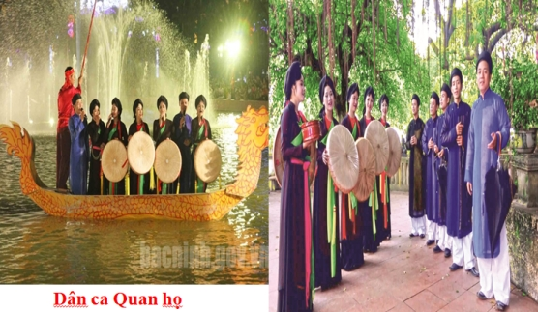  - Công tác bảo tồn sẽ khắc phục được những tác động tiêu cực của điều kiện tự nhiên và con người đối với di sản.  - Nhờ công tác bảo tồn (thông qua các biện pháp như sưu tầm, lưu trữ, truyền nghề, tổ chức lễ hội,...), các di sản sẽ được giữ gìn và lưu truyền cho các thế hệ mai sau.  - Công tác bảo tồn có vai trò đặc biệt quan trọng trong việc duy trì kí ức và bản sắc cộng đồng, giáo dục thế hệ trẻ, đồng thời góp phần thúc đẩy kinh tế – xã hội phát triển bền vững.  - Đối với di sản thiên nhiên, công tác bảo tồn và phát huy giá trị của di sản sẽ góp phần phát triển đa dạng sinh học, làm tăng giá trị khoa học của di sản.  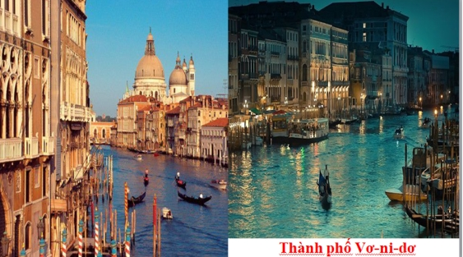  ? Vì sao chúng ta cần phải ngăn chặn việc phá hủy các di tích lịch sử, văn hóa?  - Bảo tồn và phát huy giá trị các di sản văn hóa là hoạt động lựu giữ, bảo vệ và lan tỏa các giá trị những di sản thế hệ trước để lại.  - Nhắc nhở con người nhớ về cội nguồn, hình thành ý thức trách nhiệm với tổ tiên, với cộng đồng xã hội đương đại và thế hệ mai sau.  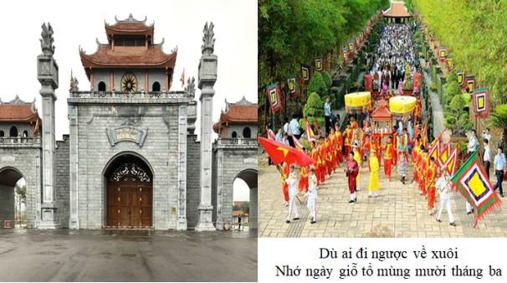  Bước 3. Báo cáo, thảo luận.  HS trả lời, nhóm khác nhận xét  Bước 4. Kết luận, nhận định  GV đánh giá kết quả của học sinh, chốt nội dung. | 1. Sử học với công tác bảo tồn và phát huy giá trị di sản văn hóa, di sản thiên nhiên.  a. Mối quan hệ giữa Sử học với công tác bảo tồn và phát huy giá trị di sản văn hóa, di sản thiên nhiên.  - Các loại hình di sản văn hoá (vật thể, phi vật thể, hỗn hợp,...) là nguồn sử liệu quan trọng đối với việc nghiên cứu lịch sử; là cơ sở để Sử học miêu tả, trình bày quá khứ một cách chính xác và toàn diện.  - Sử học góp phần xác định đúng giá trị của di sản và cung cấp những thông tin đáng tin cậy về di sản, làm cơ sở cho việc bảo tồn và phát huy giá trị di sản  - Sử học góp phần quảng bá hình ảnh di sản, gắn công tác bảo tồn và phát huy giá trị di sản với phát triển kinh tế, văn hoá và du lịch.  b. Vai trò của công tác bảo tồn và phát huy giá trị di sản văn hóa, di sản thiên nhiên.  - Bảo tồn di sản là việc giữ gìn nguyên dạng giá trị gốc của di sản hoặc giữ gìn sự tồn tại của di sản theo dạng thức vốn có.  - Nhờ công tác bảo tồn (thông qua các biện pháp như sưu tầm, lưu trữ, truyền nghề, tổ chức lễ hội,...), các di sản sẽ được giữ gìn và lưu truyền cho các thế hệ mai sau.  - Duy trì kí ức và bản sắc cộng đồng, giáo dục thế hệ trẻ, đồng thời góp phần thúc đẩy kinh tế – xã hội phát triển bền vững.
Hoạt động 3. Luyện tập
a. Mục tiêu: Vận dụng kiến thức vừa học vào làm một số bài học cụ thể để củng cố, khắc sâu kiến thức vừa học.
b. Nội dung: HS quan sát máy chiếu, sử dụng SGK để tìm hiểu nội dung kiến thức theo yêu cầu của GV.
c. Sản phẩm: HS lắng nghe ghi nhớ
d. Tổ chức hoạt động:
Bước 1: GV giao nhiệm vụ cho HS
GV tổ chức trò chơi “Diệt virut corona ”. Trò chơi gồm 4 câu hỏi trắc nghiệm
Ở mỗi câu hỏi, các em sẽ có thời gian 20 giây để đưa ra đáp án.Mỗi một câu trả lời đúng sẽ tiêu diệt được virut
Câu 1. Sử học có mối quan hệ như thế nào với di sản văn hóa?
A. Bảo tồn và phát huy giá trị các di sản
B. Bảo tồn và khôi phục các di sản
C. Bảo vệ và lưu giữ các di sản
D. Bảo vệ, khôi phục các di sản
Câu 2. Di tích Chùa Thiên Mụ là di sản văn hóa nào dưới đây:
A. Di sản văn hóa phi vật thể
B. Di sản thiên nhiên
C. Di sản văn hóa vật thể
D. Di sản ẩm thực
Câu 3. Hát Xoan là di sản văn hóa nào dưới đây:
A. Di sản văn hóa vật thể
B. Di sản thiên nhiên
C. Di sản văn hóa phi vật thể
D. Di sản ẩm thực
Câu 4. Trong bảo tồn và phát huy giá trị của di sản, yêu cầu quan trọng nhất đặt ra là gì?
A. Đáp ứng yêu cầu quảng bá hình ảnh về đất nước, con người Việt Nam
B. Phải đảm bảo giá trị lịch sử, văn hóa, khoa học vì sự phát triển bền vững
C. Phục vụ nhu cầu phát triển kinh tế-xã hội
D. Phải đảm bảo giá trị thẩm mĩ của di sản
Bước 2: HS tiếp nhận, thực hiện nhiệm vụ:
- HS trả lời câu hỏi.
- GV hướng dẫn, theo dõi, hỗ trợ HS nếu cần thiết.
Bước 3: Báo cáo kết quả hoạt động
- GV mời đại diện HS trả lời câu hỏi.
- GV mời HS khác nhận xét, bổ sung.
Bước 4: GV nhận xét, chuẩn kiến thức.
Câu hỏi | 1 | 2 | 3 | 4
Đáp án | A | C | C | B
Hoạt động 4. Vận dụng
a. Mục tiêu: Giúp học sinh nắm lại các kiến thức vừa tìm hiểu để vận dụng
b. Nội dung:
+ Phát vấn
+ Hoạt động cá nhân/ cả lớp
c. Sản phẩm: HS vận dụng kiến thức đã học để hoàn thành nhiệm vụ của GV giao
d.Tổ chức thực hiện
Bước 1: GV giao nhiêm vụ cho HS: Hoàn thành bảng sau
Giới thiệu về một di sản nước ta được UNESCo công nhận là di sản văn hóa thế giới bằng 1 bài viết ngắn.
Bước 2: HS tiếp nhận, thực hiện nhiệm vụ:
Bước 3: HS trình bày
Bước 4: GV nhận xét, chuẩn kiến thức.

******************************

Ngày soạn...............................
Ngày dạy.................................
BÀI 3: VAI TRÒ CỦA SỬ HỌC (T2)

I. MỤC TIÊU
1. Kiến thức:
- Nêu được mối quan hệ giữa Sử học với công tác bảo tồn và phát huy giá trị di sản văn hoá và di sản thiên nhiên.
– Có ý thức vận động các bạn và mọi người ở xung quanh cùng tham gia bảo vệ các di sản văn hoá và di sản thiên nhiên ở địa phương.
– Giải thích được vai trò của lịch sử và văn hoá đối với sự phát triển du lịch.
– Nêu được tác động của du lịch với công tác bảo tồn di tích lịch sử, văn hoá.
2. Năng lực:
- Năng lực chung: Năng lực giao tiếp và hợp tác; tự học; giải quyết vấn đề.
- Năng lực chuyên biệt
+ Tái hiện kiến thức lịch sử, xác định mối quan hệ giữa các sự kiện, hiện tượng lịch sử.
+ Biết vận động mọi người xung quanh tham gia bảo vệ các di sản văn hóa, di sản thiên nhiên ở địa phương
3. Phẩm chất:
- Bồi dưỡng tình yêu quê hương đất nước, có ý thức trân trọng và bảo vệ những di tích lịch sử - văn hóa, chăm chỉ tìm tòi, khám phá lịch sử.
II . THIẾT BỊ DẠY HỌC VÀ HỌC LIỆU
1. Chuẩn bị của giáo viên:
- Phương tiện làm việc nhóm
- Phiếu học tập
2. Chuẩn bị của học sinh:
- Chuẩn bị theo yêu cầu của giáo viên
III. TIẾN TRÌNH DẠY HỌC
Hoạt động 1. Khởi động:
a. Mục tiêu: Tạo tâm thế cho học sinh đi vào tìm hiểu nội dung bài mới.
b. Nội dung: HS quan sát máy chiếu, sử dụng SGK để tìm hiểu nội dung kiến thức theo yêu cầu của GV
c. Sản phẩm: Nội dung trả lời của học sinh
d.Tổ chức thực hiện
Bước 1: Giáo viên chuyển giao nhiệm vụ
HS xem đoạn video về Thánh địa Mỹ Sơn và trả lời câu hỏi:
? Địa danh nào được tới trong đoạn video?
Bước 2: HS tiếp nhận, thực hiện nhiệm vụ:
- HS trả lời câu hỏi.
- GV hướng dẫn, theo dõi, hỗ trợ HS nếu cần thiết.
Bước 3: Báo cáo kết quả hoạt động.
- GV mời đại diện HS trả lời câu hỏi.
- GV mời HS khác nhận xét, bổ sung.
Bước 4: Nhận xét, đánh giá: Giáo viên nhận xét phần trả lời của học sinh và dẫn vào bài mới
Hoạt động 2. Hình thành kiến thức
2. Lịch sử với sự phát triển du lịch
a. Mục tiêu: Trình bày được tác động của sự phát triển của các ngành nghề thuộc lĩnh vực công nghiệp văn hóa đối với việc quảng bá cho truyền thống lịch sử và giá trị văn hóa của dân tộc, tri thức lịch ử và văn hóa nhân loại.
b. Nội dung: Huy động hiểu biết đã có của bản thân và nghiên cứu sách giáo khoa suy nghĩ cá nhân trả lời các câu hỏi của giáo viên.
c. Sản phẩm: HS trả lời được các câu hỏi của giáo viên.
d. Tổ chức thực hiện
Hoạt động dạy – học | Sản phẩm dự kiến
Bước 1. Chuyển giao nhiệm vụ  Nhiệm vụ 1: Vai trò của lịch sử và văn hóa đối với sự phát triển du lịch  HS đọc SGK thảo luận cặp đôi và trả lời câu hỏi  ? Hãy nêu vai trò của lịch sử và văn hóa đối với sự phát triển du lịch?  ? Qua những hình ảnh này em có thể cho biết tác động của Sử học đối với sự phát triển du lịch?  Nhiệm vụ 2: Tác động của du lịch đối với công tác bảo tồn di tích lịch sử – văn hoá.  ? Dựa vào hình 5 em hãy phân tích những tác động của du lịch đối với công tác bảo tồn di tích lịch sử và văn hóa? Lấy ví dụ cụ thể và phân tích  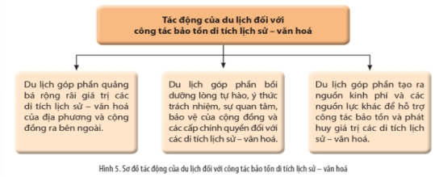  Bước 2. Thực hiện nhiệm vụ  HS đọc SGK và thực hiện yêu cầu.  GV khuyến khích học sinh hợp tác.  GV gợi mở bằng 1 số câu hỏi  ? Qua những hình ảnh này em có thể cho biết tác động của Sử học đối với sự phát triển du lịch?  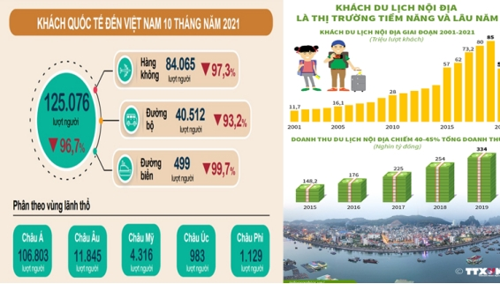  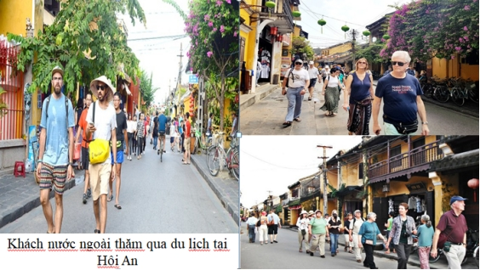  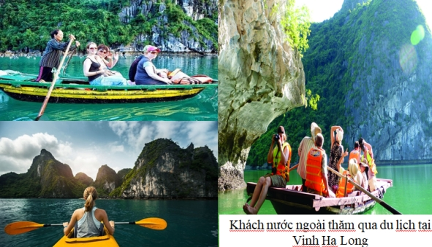  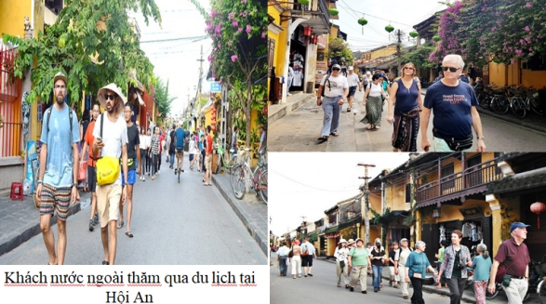  ? Tín ngưỡng thờ cúng Hùng Vương- di sản văn hóa phi vật thể đại diện cho nhân loại có những giá trị lịch sử và văn hóa như thế nào?  ? Lễ hội nghinh Ông là nét văn hóa của cư dân vùng nào ở nước ta? Lễ hội này có ý nghĩa như thế nào về mặt lịch sử?  Bước 3. Báo cáo, thảo luận.  HS trả lời, nhóm khác nhận xét  Bước 4. Kết luận, nhận định  GV đánh giá kết quả của học sinh, chốt nội dung. | 2. Lịch sử với sự phát triển du lịch  a. Vai trò của lịch sử và văn hóa đối với sự phát triển du lịch  - Các di tích lịch sử – văn hoá là một nguồn tài nguyên quan trọng để khai thác và phát triển du lịch.  - Du lịch văn hoá là loại hình du lịch phổ biến, giữ vai trò quan trọng trong chiến lược phát triển du lịch ở nhiều nước, trong đó có Việt Nam.  b. Tác động của du lịch đối với công tác bảo tồn di tích lịch sử – văn hoá.  - Sự phát triển của du lịch có vai trò, tác động lớn đối với công tác bảo tồn di tích lịch sử và văn hoá.
Hoạt động 3. Luyện tập
a. Mục tiêu: Vận dụng kiến thức vừa học vào làm một số bài học cụ thể để củng cố, khắc sâu kiến thức vừa học.
b. Nội dung: HS quan sát máy chiếu, sử dụng SGK để tìm hiểu nội dung kiến thức theo yêu cầu của GV.
c. Sản phẩm: HS lắng nghe ghi nhớ
d. Tổ chức hoạt động:
Bước 1: GV giao nhiệm vụ cho HS
GV tổ chức trò chơi” Chiếc vòng đa sắc”. Trò chơi gồm 4 câu hỏi trắc nghiệm
Ở mỗi câu hỏi, các em sẽ có thời gian 10 giây để đưa ra đáp án.Để trả lời, em sẽ giơ thẻ màu tương ứng với màu đáp án:
Câu 1. Sử học có mối quan hệ như thế nào với di sản văn hóa?
A. Bảo tồn và phát huy giá trị các di sản
B. Bảo tồn và khôi phục các di sản
C. Bảo vệ và lưu giữ các di sản
D. Bảo vệ, khôi phục các di sản
Câu 2. Lịch sử văn hóa có vai trò như thế nào đến sự phát triển du lịch
A. Cung cấp bài học kinh nghiệm, là cơ sở hình thành ý tưởng xây dựng chiến lược phát triển
B. Mang lại nguồn lực hỗ trợ hiệu quả cho công tác bảo tồn các di tích lịch sử văn hóa
C. Cung cấp thông tin để sử học nghiên cứu, đề xuất giải pháp bảo tồn và phát triển bền vững
D. Quảng bá lịch sử văn hóa cộng đồng, kết nối và nâng cao vị thế và giá trị lịch sử văn hóa
Câu 3. Lĩnh vực nào sau đây thuộc công nghiệp văn hóa
A. Du lịch mạo hiểm
B. Nghành du lịch nói chung
C. Du lịch văn hóa
D. Du lịch khám phá
Bước 2: HS tiếp nhận, thực hiện nhiệm vụ:
- HS trả lời câu hỏi.
- GV hướng dẫn, theo dõi, hỗ trợ HS nếu cần thiết.
Bước 3: Báo cáo kết quả hoạt động
- GV mời đại diện HS trả lời câu hỏi.
- GV mời HS khác nhận xét, bổ sung.
Bước 4: GV nhận xét, chuẩn kiến thức.
Câu hỏi | 1 | 2 | 3
Đáp án | A | A | C

Hoạt động 4. Vận dụng
a. Mục tiêu: Giúp học sinh nắm lại các kiến thức vừa tìm hiểu để vận dụng
b. Nội dung:
+ Phát vấn
+ Hoạt động cá nhân/ cả lớp
c. Sản phẩm: HS vận dụng kiến thức đã học để hoàn thành nhiệm vụ của GV giao
d.Tổ chức thực hiện
Bước 1: GV giao nhiêm vụ cho HS:
Giả sử em có định hướng nghề nghiệp là một hoặc một số lĩnh vực nêu trên của công nghiệp văn hóa. Hãy đề xuất một sô ý tưởng trong học tập lịch sử để trang bị cho mình những hiểu biết, tri thức môn học nhằm phục vụ cho nghề nghiệp tương lai.
Bước 2: HS tiếp nhận, thực hiện nhiệm vụ:
Bước 3: HS trình bày
Bước 4: GV nhận xét, chuẩn kiến thức.

******************************

CHỦ ĐỀ 3: MỘT SỐ NỀN VĂN MINH THẾ GIỚI THỜI CỔ - TRUNG ĐẠI
BÀI 4: KHÁI NIỆM VĂN MINH. MỘT SỐ NỀN VĂN MINH PHƯƠNG ĐÔNG THỜI CỔ-TRUNG ĐẠI (t1)
I. MỤC TIÊU:
1. Kiến thức: Giúp HS nắm được:
- Giải thích được khái niệm văn minh.
- Phân biệt được khái niệm văn minh, văn hoá.
- Biết cách sưu tầm và sử dụng tư liệu lịch sử để tìm hiểu về các nền văn minh cổ đại phương Đông.
- Nêu được thành tựu tiêu biểu và ý nghĩa của văn minh Ai Cập về chữ viết, khoa học tự nhiên, kiến trúc, điêu khắc.
2. Năng lực
- Năng lực chung: Năng lực giao tiếp và hợp tác; tự học; giải quyết vấn đề.
- Năng lực chuyên biệt
+ Biết khai thác và vận dụng được thông tin của một số tư liệu lịch sử trong bài học theo sự hướng dẫn của GV.
+ Biết sưu tầm, tìm kiếm các tư liệu liên quan đến bài học để thực hiện các hoạt động. luyện tập thực hành vận dụng, liên hệ thực tế.
3. Phẩm chất: Bồi dưỡng cho HS
- Biết trân trọng giá trị, có nhận thức và hành động góp phần bảo tồn và phát huy các di sản, giá trị văn minh nhân loại.
- Bồi dưỡng các phẩm chất như: Khách quan trung thực chăm chỉ có ý thức tìm tòi khám phá lịch sử
II. THIẾT BỊ DẠY HỌC – HỌC LIỆU
1. Chuẩn bị của giáo viên
- Giáo án word theo định hướng phát triển năng lực học sinh
- Một số tư liệu có liên quan.
2. Chuẩn bị của học sinh
- Đọc trước sách giáo khoa và hoàn thành các nhiệm vụ được giao.
III. Tiến trình dạy - học:
Hoạt động 1. Khởi động
a. Mục tiêu: Giúp khơi gợi tính tò mò của HS. Sau đó đưa học sinh vào tìm
b. Nội dung: Sản phẩm HS quan sát máy chiếu, sử dụng SGK để tìm hiểu nội dung kiến thức theo yêu cầu của GV.
c. Sản phẩm: HS hoàn thành tìm hiểu kiến thức
d. Tổ chức thực hiện
Bước 1: GV chuyển giao nhiệm vụ học tập.
- HS xem hình ảnh: Các nền văn minh: Nền văn minh Maya, Nền văn minh Trung Hoa, Nền văn minh Angko, Nền văn minh Ai Cập
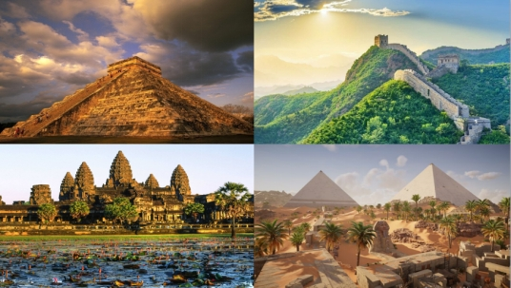
- HS suy nghĩ cá nhân và trả lời câu hỏi:
+ Nhìn vào những hình ảnh trên em liên tưởng đến nền văn minh nào?
Bước 2: HS thực hiện nhiệm vụ học tập.
- HS trả lời câu hỏi.
- GV hướng dẫn, theo dõi, hỗ trợ HS nếu cần thiết.
Bước 3: Báo cáo kết quả hoạt động
- GV mời đại diện HS trả lời câu hỏi.
- GV mời HS khác nhận xét, bổ sung.
Bước 4: Đánh giá, chuẩn kiến thưc
GV đánh giá, nhận xét, chuẩn kiến thức, bổ sung, chuyển sang nội dung mới.
Kim tự tháp Kê-ốp (Ai Cập) là một trong bảy kì quan của thế giới cổ đại và là kì quan duy nhất còn tồn tại đến ngày nay. Đây được coi là biểu tượng của nền văn minh Ai Cập cổ đại. Cùng với Ai Cập cổ đại, Trung Hoa và Ấn Độ cũng là những nền văn minh lớn của nhân loại thời cổ – trung đại.
Vậy văn minh là gì? Văn minh và văn hoá giống và khác nhau như thế nào? Văn minh Ai Cập, Trung Hoa và Ấn Độ đạt được những thành tựu tiêu biểu và có ý nghĩa gì?chúng ta cùng tìm hiểu trong bài học hôm nay.
Hoạt động 2. Hình thành kiến thức
1. Khái niệm văn minh
a. Mục tiêu: Giải thích được khái niệm văn minh
- Phân biệt được khái niệm văn minh, văn hoá.
b. Nội dung: Sản phẩm HS quan sát máy chiếu, sử dụng SGK để tìm hiểu nội dung kiến thức theo yêu cầu của GV.
c. Sản phẩm: HS hoàn thành tìm hiểu kiến thức
d. Tổ chức thực hiện
Hoạt động dạy – học | Sản phẩm dự kiến
Bước 1. Chuyển giao nhiệm vụ học tập  Nhiệm vụ 1: Khái niệm văn minh  HS đọc SGK và trả lời những câu hỏi sau và hoàn thành phiếu học tập:  Nhiệm vụ 2: Phân biệt khái niệm văn hóa và văn minh  Làm việc cặp đôi  Làm bài tập: HS hoàn thành bài tập nối cột sau  Bước 2. Thực hiện nhiệm vụ học tập  - HS đọc SGK và thực hiện yêu cầu. GV khuyến khích học sinh hợp tác với nhau khi thực khi thực hiện nhiệm vụ học tập  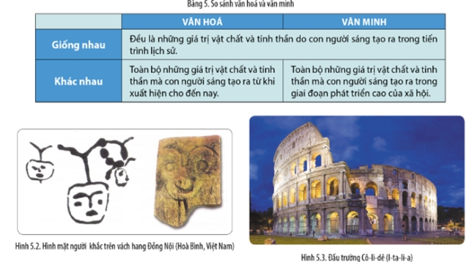  Bước 3. Báo cáo kết quả hoạt động  - HS lần lượt trả lời các câu hỏi  - HS khác nhận xét và bổ sung (nếu có)  Sản phẩm dự kiến  Bước 4. Đánh giá kết quả thực hiện nhiệm vụ học tập  GV phân tích, nhận xét, đánh giá kết quả của học sinh.  GV chốt lại nội dung toàn bài | 1. Khái niệm văn minh  - Văn minh là những thành tựu cùng trạng thái tiến bộ về cả vật chất và tinh thần của xã hội loài người  - Văn hóa là tổng thể những giá trị vật chất và tinh thần do con người sáng tạo ra trong quá trình lịch sử  => Văn minh có mối liên hệ chặt chẽ với văn hóa.
   | Văn hóa | Văn minh
  Khái niệm
  Đặc điểm
  Tầm vóc
  Mối quan hệ
   | Văn hóa | Văn minh
  Giống nhau
  Khác nhau
  A | B
  1. Văn minh Ai Cập | a. Sông Hoàng Hà, sông Trường Giang
  2. Văn minh Ấn Độ | b. Sông Nin
  3. Văn minh Trung Hoa | c. Sông Hằng, Sông Ấn
  4. Văn minh  Hy Lạp-Rôma | d. Bờ biển Địa Trung Hải
   | Văn hóa | Văn minh
  Khái niệm | là tổng thể những giá trị vật chất và tinh thần do con người sáng tạo ra trong lịch sử. | là những thành tựu cùng trạng thái tiến bộ về cả vật chất và tinh thần của xã hội loài người
  Đặc điểm | Ra đời cùng với sự xuất hiện và phát triển của xã hội loài người. Có bề dày lịch sử. | Những giá trị mà loài người sáng tạo ra trong giai đoạn phát triển cao. Chỉ trình độ phát triển
  Tầm vóc | Có tính dân tộc | Có tính quốc tế
  Mối quan hệ | Văn hóa ra đời trước phát triển đến trình độ nào đó thì văn minh ra đời. Văn minh là trạng thái phát triển cao của nền văn hoá, khi xã hội loài người vượt qua thời kì dã man.
   | Văn hóa | Văn minh
  Giống nhau | Đều gắn với những giá trị vật chất và tinh thần do con người sáng tạo ra trong tiến trình lịch sử.
  Khác nhau | Đều gắn với những giá trị vật chất và tinh thần do con người sáng tạo ra trong tiến trình lịch sử. | Những thành tựu cùng trạng thái tiến bộ về vật chất và tinh thần mà con người sáng tạo ra trong giai đoạn phát triển cao của xã hội.
2. Một số nền văn minh phương Đông thời cổ – trung đại
a. Mục tiêu: - Nêu được thành tựu tiêu biểu và ý nghĩa của văn minh Ai Cập về chữ viết, khoa học tự nhiên, kiến trúc, điêu khắc.

b. Nội dung: GV giao nhiệm vụ cho học sinh đọc thông tin SGK
c. Sản phẩm: HS xem SGK và tiếp thu kiến thức
d. Tổ chức hoạt động:
Hoạt động dạy – học | Sản phẩm dự kiến
Bước 1. Chuyển giao nhiệm vụ học tập  GV chia lớp thành 4 nhóm hoàn thành bảng sau  Bước 2. Thực hiện nhiệm vụ học tập  - HS đọc SGK và thực hiện yêu cầu. GV khuyến khích học sinh hợp tác với nhau khi thực khi thực hiện nhiệm vụ học tập  Nhóm 1:  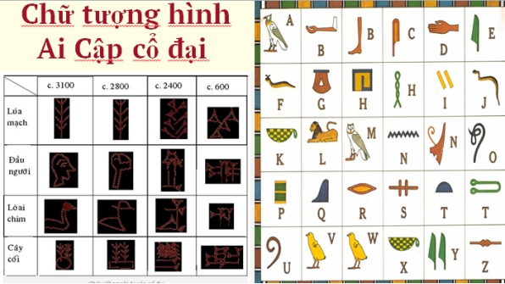  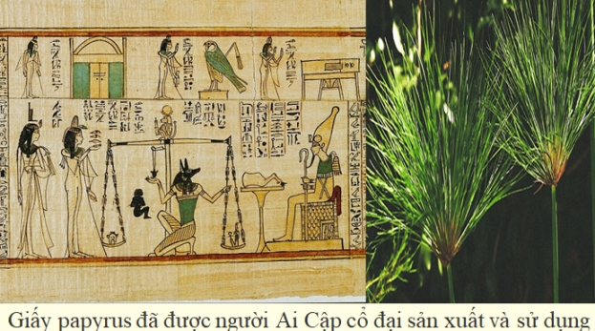  Nhóm 2  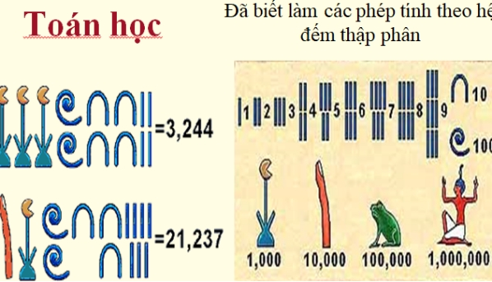  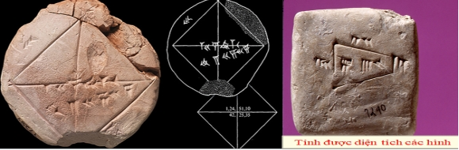  Nhóm 3  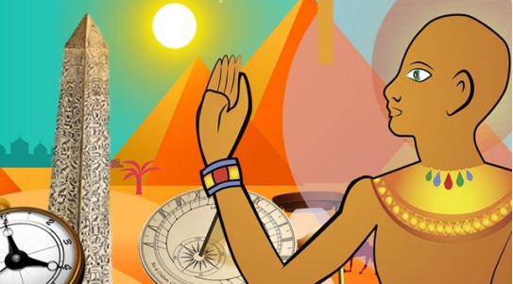  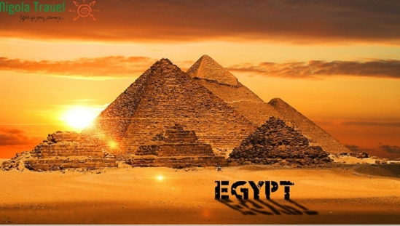  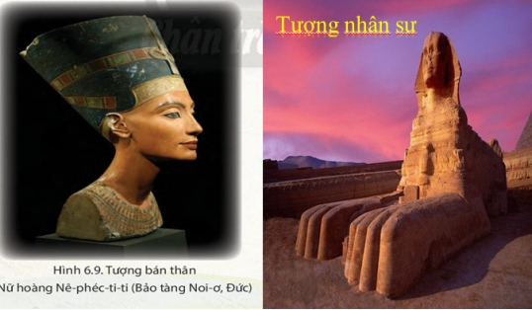  Nhóm 4  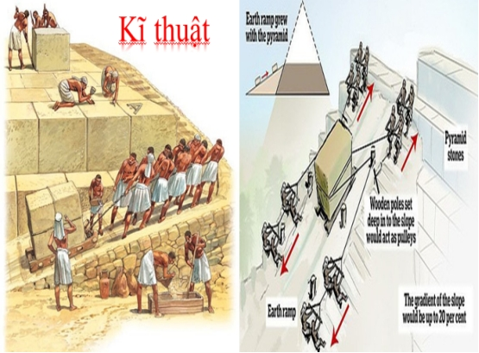  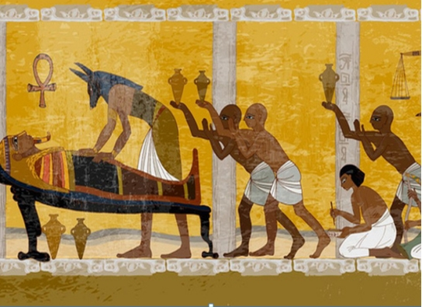  Bước 3. Báo cáo kết quả hoạt động  - HS lần lượt trả lời các câu hỏi  - HS khác nhận xét và bổ sung (nếu có)  Bước 4. Đánh giá kết quả thực hiện nhiệm vụ học tập  GV phân tích, nhận xét, đánh giá kết quả của học sinh.  GV chốt lại nội dung toàn bài | 2. Một số nền văn minh phương Đông thời cổ – trung đại  a. Thành tựu tiêu biểu của văn minh Ai Cập cổ đại
  Lĩnh vực | Thành tựu tiêu biểu
  Chữ viết | Nhóm 1
  Toán học | Nhóm 2
  Kiến trúc điêu khắc | Nhóm 3
  Kĩ thuật | Nhóm 4
  Lĩnh vực | Thành tựu tiêu biểu
  Chữ viết | - Cư dân Ai Cập cổ đại viết chữ tượng hình.  - Họ thường viết chữ trên giấy Pa-pi-rút hoặc trên đá
  Toán học | - Người Ai Cập rất giỏi Số học và Hình học. Họ đã nghĩ ra phép đếm đến 10 và đã tính được số Pi bằng 3,16.
  Kiến trúc điêu khắc | Người Ai Cập đã xây dựng được nhiều công trình kiến trúc, điêu khắc đồ sộ như kim tự tháp, tượng nhân sư….
  Kĩ thuật | Kỹ thuật ướp xác ra đời vào khoảng 2700 TCN. Ngoài ra họ còn biết tạo ra con lăn, cần trục, bơm nước, đóng thuyền lớn.

Hoạt động 3. Luyện tập
a. Mục tiêu: Nhằm củng cố, hệ thống hóa, hoàn thiện kiến thức mới mà HS đã được lĩnh hội ở hoạt động hình thành kiến thức
b. Nội dung: HS quan sát máy chiếu, sử dụng SGK và vận dụng kiến thức đã học để trả lời câu hỏi.
c. Sản phẩm: HS hoàn thành câu hỏi.
d.Tổ chức thực hiện
Bước 1: GV giao nhiêm vụ cho HS:
HS trả lời câu hỏi trắc nghiệm khách quan
Câu 1: Văn hóa là tổng thể những giá tị vật chất và tinh thần do loài người sáng tạo ra
A. Sau khi có chữ viết
B. Trong tiến trình lịch sử
C. Mang nét đặc trưng của một cộng đồng người
D. Trong giai đoạn phát triển cao của xã hội
Câu 2: Nền văn minh nào dưới đây ra đời sớm nhất trên thế giới
A. Trung Quốc
B. Ấn Độ
C. Hy Lạp
D. Ai Cập
Câu 3: Văn minh là trạng thái tiến hóa, phát triển cao của nền văn hóa
A. Qua một quá trình lịch sử-văn hóa lâu dài
B. Trong suốt tiến trình phát triển của lịch sử
C. Khi bắt đầu hình thành xã hội loài người
D. Có bề dày lịch sử và mang tính dân tộc
Câu 4: Khác với văn minh, văn hóa thường có
A. Trình độ phát triển cao, mang tầm vóc quốc tế
B. Những giá trị sáng tạo ở trình độ cao nhất
C. Tính sáng tạo cao, thúc đẩy văn minh phát triển
D. Bề dày lịch sử và mang tính dân tộc
Câu 5: Chữ viết Ai Cập cổ đại ra đời do nhu cầu gì?
A. Cúng tế các vị thần linh
B. Tiến hành nghi thức tôn giáo
C. Nhu cầu SX nông nghiệp
D. Ghi chép và lưu trữ tri thức
Bước 2: HS tiếp nhận, thực hiện nhiệm vụ:
Bước 3: HS trình bày
Dự kiến sản phẩm
Câu hỏi | 1 | 2 | 3 | 4 | 5
Đáp án | B | D | D | D | A

Bước 4: GV nhận xét, chuẩn kiến thức.
Hoạt động 4. Vận dụng
- Mục tiêu: Giúp học sinh nắm lại các kiến thức vừa tìm hiểu để vận dụng
b.Nội dung:
+ Phát vấn
+ Hoạt động cá nhân/ cả lớp
c. Sản phẩm: HS vận dụng kiến thức đã học để hoàn thành nhiệm vụ của GV giao
d.Tổ chức thực hiện
Bước 1: GV giao nhiêm vụ cho HS:
Văn minh Văn Lang-Âu Lạc, văn minh Đại Việt ở Việt nam thuộc giai đoạn nào của lịch sử văn minh thế giới? Vì sao?
Bước 2: HS tiếp nhận, thực hiện nhiệm vụ:
Bước 3: HS trình bày
Bước 4: GV nhận xét, chuẩn kiến thức.
- Học bài, hoàn thành các bài tập và câu hỏi trong sách giáo khoa.
******************************

Ngày soạn...................
Ngày dạy...................
Bài 4: KHÁI NIỆM VĂN MINH. MỘT SỐ NỀN VĂN MINH PHƯƠNG ĐÔNG THỜI CỔ-TRUNG ĐẠI (T2)
I. Mục tiêu:
1. Kiến thức:
- Giải thích được khái niệm văn minh.
- Phân biệt được khái niệm văn minh, văn hoá.
- Biết cách sưu tầm và sử dụng tư liệu lịch sử để tìm hiểu về các nền văn minh cổ đại phương Đông.
- Nêu được thành tựu tiêu biểu và ý nghĩa của văn minh Ai Cập về chữ viết, khoa học tự nhiên, kiến trúc, điêu khắc.
- Nêu được thành tựu tiêu biểu và ý nghĩa của văn minh Trung Hoa về chữ viết, văn học nghệ thuật, sử học khoa học tự nhiên, y học, thiên văn học, lịch pháp, tư tưởng, tôn giáo.
- Nêu được những thành tựu tiêu biểu và ý nghĩa của văn minh Ấn Độ về chữ viết, văn học nghệ thuật, khoa học tự nhiên, tư tưởng, tôn giáo.
2. Năng lực
- Năng lực chung: Năng lực giao tiếp và hợp tác; tự học; giải quyết vấn đề.
- Năng lực chuyên biệt:
+ Biết cách sưu tầm khai thác và sử dụng tư liệu quy ước, tư liệu hiện vật, tranh ảnh, sơ đồ... để tìm hiểu nền văn minh Ấn Độ thời kì cổ - trung đại
3. Phẩm chất:
- Trách nhiệm: Có ý thức trách nhiệm, góp phần bảo tồn những thành tựu văn minh thế giới
- Nhân ái: Trân quý những cống hiên mang tính tiên phong và bảo vệ nhưng giá trị văn hóa của nhân loại.
II. Thiết bị dạy học và học liệu:
1. Chuẩn bị của giáo viên:
- KHBD theo định hướng phát triển năng lực HS
- Tập bản đồ và tư liệu Lịch sử 10
- Bảng phụ, máy trình chiếu, …
2. Chuẩn bị của học sinh:
- Chuẩn bị bài học mới theo sự hướng dẫn của GV ở tiết trước.
III. Tiến trình dạy học:
Hoạt động 1. Khởi động.
a. Mục tiêu: Khơi gợi sự chú ý của HS. Tạo tâm thế cho HS đi vào tìm hiểu bài học mới
b. Nội dung: HS quan sát máy chiếu, sử dụng SGK và vận dụng kiến thức đã học để trả lời câu hỏi.
c. Sản phẩm: HS hoàn thành câu hỏi.
d. Tổ chức thực hiện:
Bước 1: GV chuyển giao nhiệm vụ học tập.
- HS suy nghĩ cá nhân và trả lời câu hỏi:
+ Nhìn những hình ảnh trên em liên tưởng đến đất nước nào? Em biết gì về đất nước này?
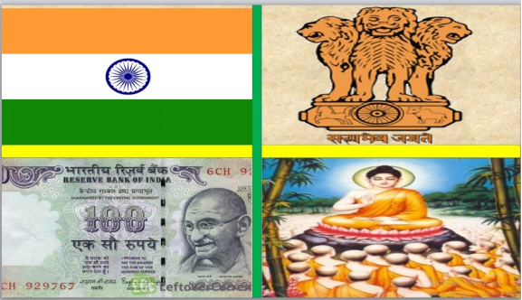
Bước 2: HS thực hiện nhiệm vụ học tập.
- HS trả lời câu hỏi.
- GV hướng dẫn, theo dõi, hỗ trợ HS nếu cần thiết.
Bước 3: Báo cáo kết quả hoạt động
- GV mời đại diện HS trả lời câu hỏi.
- GV mời HS khác nhận xét, bổ sung.
Bước 4: Đánh giá, chuẩn kiến thưc
GV đánh giá, nhận xét, chuẩn kiến thức, bổ sung, chuyển sang nội dung mới.
Hằng năm cứ đến mùa tuyết tan, nước từ dãy núi Hi-ma-lay-a theo sông Ấn và sông Hằng đem phù sa màu mỡ bồi đắp cho những cánh đồng ở Bắc Ấn, Trên lưu vực các con sông này, văn minh Ấn Độ hình thành phát triển và lan tỏa đến nhiều nơi trên thế giới, trong đó có khu vực Đông Nam Á. Chúng ta cùng khám phá các vấn đề trên qua bài học hôm nay.
HOẠT ĐỘNG 2. HÌNH THÀNH KIẾN THỨC
2. Một số nền văn minh phương Đông thời cổ – trung đại
a. Mục tiêu: - Nêu được những thành tựu tiêu biểu của văn minh Ấn Độ thời kì cổ - Trung đại
- Nêu được ý nghĩa những thành tựu tiêu biểu của văn minh Ấn Độ thời kì cổ - Trung đại
b. Nội dung: HS quan sát máy chiếu, sử dụng SGK và vận dụng kiến thức đã học để trả lời câu hỏi.
c. Sản phẩm: HS hoàn thành câu hỏi.
d. Tổ chức thực hiện:
Hoạt động dạy – học | Sản phẩm dự kiến
Bước 1: GV chuyển giao nhiệm vụ học tập.  Nhiệm vụ 1: thảo luận nhóm  HS thảo luận nhóm thực hiện nhiệm vụ  Nhiệm vụ 2: cá nhân  ? Theo em, các thành tựu văn minh của người Ấn Độ cổ - trung đại có ý nghĩa như thế nào?  Bước 2. Thực hiện nhiệm vụ học tập  - HS đọc SGK và thực hiện yêu cầu. GV khuyến khích học sinh hợp tác với nhau khi thực khi thực hiện nhiệm vụ học tập.  - GV đến các nhóm theo dõi, hỗ trợ HS làm việc  GV cung cấp tư liệu hình ảnh  Nhóm 1  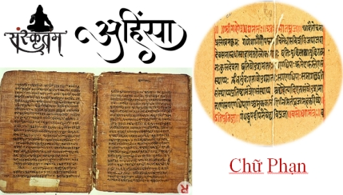  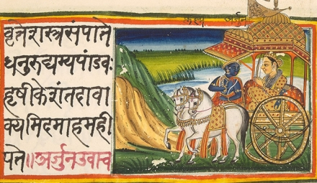  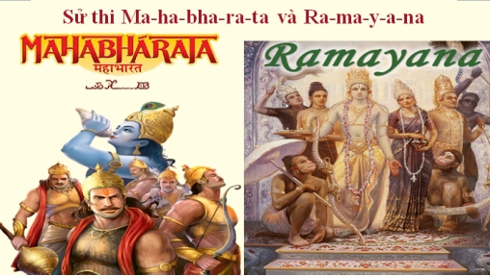  -Kinh Vệ-đà, hay Phệ-đà (tiếng Phạn: वेद; tiếng Anh: Veda) xem như là cỗi gốc của giới Bà La Môn và là suối nguồn của nền văn minh Ấn Độ. Veda có nghĩa là "tri thức". Trong kinh có những bản tụng ca để ca ngợi các vị thần, như thần lửa, thần núi, thần sông... Phần lớn ca tụng những vẻ đẹp huy hoàng, tưng bừng và mầu nhiệm của cuộc sống trong vũ trụ.  Nhóm 2  Đạo Phật:  Xuất xứ: Ấn Độ  Thời gian ra đời: Thế kỷ 6 trước Công Nguyên  Người sáng lập: Đức Phật Thích Ca lịch sử (xuất thân từ Thái tử Tất-Đạt Đa Cồ-Đàm (Siddhattha Gotama) của vương quốc dòng họ Thích Ca (Sakya).  Chủ thuyết: Tránh làm những điều ác, Làm những điều thiện, Tu dưỡng Tâm trong sạch (kinh Pháp Cú).  Loại tôn giáo: Phổ biến, mở rộng, được truyền bá qua nhiều nước trên thế giới; thuộc về vô-thần, không chủ trương hữu thần, không công nhận có đấng sáng tạo hay thượng đế quyết định số mạng con người; chủ trương về lý nhân-quả.  Những nhánh phái chính: Phật giáo Nguyên thủy (Theravada) và Đại Thừa (Mahayana).  Đạo Hindu  Không có người sáng lập  Từ khoảng 3500 năm TCN  Kinh Veda, bản kinh Bhagavad Gita  Brahman – đấng Sáng tạo, Vishnu – người Bảo quản và Shiva – đấng Hủy diệt và Tái tạo  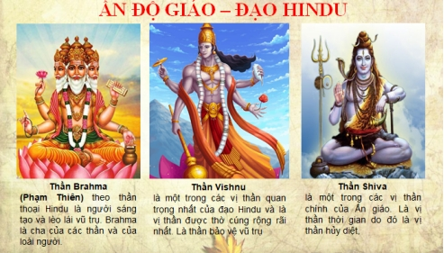  Nhóm 3  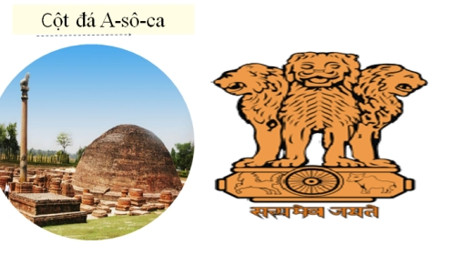  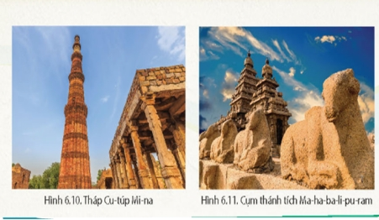  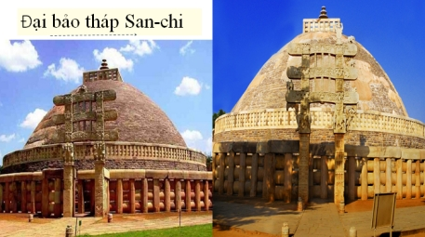  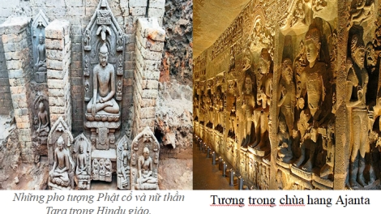  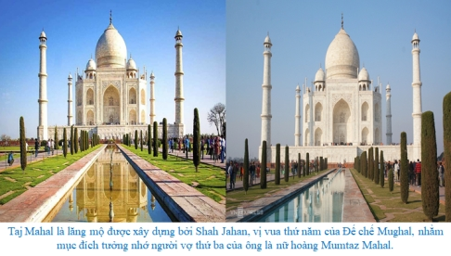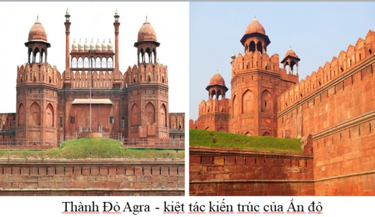  Nhóm 4  HS trả lời cá nhân:  ? Quan sát hình ảnh dưới đây, hãy cho biết việc người Ấn Độ sáng tạo ra các chữ số có ý nghĩa như thế nào? Vì sao việc sáng tạo ra chữ số 0 lại được xem là quan trọng nhất?  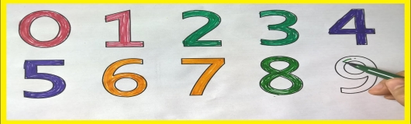  ? Em ấn tượng nhất với thành tựu nào của nến văn minh Ấn Độ cổ đại? Vì sao?  Bước 3. Báo cáo kết quả hoạt động và thảo luận  - HS trình bày và các HS khác bổ sung.  Bước 4. Đánh giá kết quả thực hiện nhiệm vụ học tập  - GV bổ sung phần phân tích nhận xét, đánh giá, kết quả thực hiện nhiệm vụ học tập của học sinh. Chính xác hóa các kiến thức đã hình thành cho học sinh. | 2. Một số nền văn minh phương Đông thời cổ – trung đại  b. Những thành tựu tiêu biểu của văn minh Ấn Độ thời cổ - trung đại  - Nền văn minh Ấn Độ thời cổ – trung đại để lại nhiều giá trị độc đáo. Những di sản của nền văn minh này đã minh chứng cho sức sáng tạo phi thường, biểu đạt tâm hồn và trí tuệ phong phú của cư dân trong quá khứ, tạo nên bản sắc và niềm tự hào của dân tộc Ấn.
  Lĩnh vực | Thành tựu
  Chữ viết văn học | Nhóm 1
  Tôn giáo | Nhóm 2
  Kiến trúc điêu khắc | Nhóm 3
  Toán học | Nhóm 4
  Lĩnh vực | Thành tựu
  Chữ viết, Văn học | - Cư dân Ấn Độ sớm tạo ra chữ viết điển hình như chữ Bra-mi, chữ San-krit (Phạn)  - Văn học Ấn Độ thời cổ - trung đạt được nhiều thành tựu lớn tiêu biểu là kinh Vê – đa, sử thi…
  Tôn giáo | - Ấn Độ là quê hương của nhiều tôn giáo lớn như Hin-du giáo, Phật giáo…  - Các tôn giáo lớn ở Ấn Độ có ảnh hưởng lớn đến cuộc sống của cư dân Ấn Độ và ảnh hưởng mạnh mẽ ra bên ngoài
  Kiến trúc điêu khắc | - Nhiều công trình kiến trúc, điêu khắc nổi tiếng như đền, chùa, tháp, tượng Phật..
  Toán học | Người Ấn Độ đã sáng tạo ra hệ thống số tự nhiên, phát minh ra số 0, họ đã tính được căn bậc hai căn bậc ba, có hiểu biết về các cấp số, đã biết quan hệ giữa ba cạnh trong một tam giác.
HOẠT ĐỘNG 3. LUYỆN TẬP
a. Mục tiêu: Nhằm củng cố, hệ thống hóa, hoàn thiện kiến thức mới mà HS đã được lĩnh hội ở hoạt động hình thành kiến thức vừa tìm hiểu.
b. Nội dung: GV giao nhiệm vụ cho HS và chủ yếu cho làm việc cá nhân, trả lời các câu hỏi. Trong quá trình làm việc HS có thể trao đổi với bạn hoặc thầy, cô giáo.
c. Sản phẩm học tập: Câu trả lời của HS.
d. Tổ chức thực hiện:
Bước 1: GV giao nhiệm vụ cho HS
GV tổ chức trò chơi giải ô chữ
Câu 1: Đất nước được xem là tặng phẩm của sông Nin? (5 chữ cái)
Câu 2: Con sông linh thiêng của người Ấn Độ? (8 chữ cái)
Câu 3: Dãy núi chia đội Ấn Độ thành hai miền Nam Bắc? (7 chữ cái)
Câu 4: Di sản văn hóa thế giới cổ đại duy nhất còn nguyên vẹn đến ngày nay? (9 chữ cái)
Câu 5: Chế độ xã hội cổ truyền khắc nghiệt của Ấn Độ gắn với Bà La Môn giáo? (7 chữ cái)
Câu 6: Dòng sông là trái tim của Ai Cập? (4 chữ cái)
Câu 7: Tôn giáo cổ xưa nhất của Ấn Độ ra đời từ thiên niên ki I TCN? (7 chữ cái)
Câu 8: Chữ số đặc biệt nhất trong dãy số tự nhiên của Ấn Độ? (7 chữ cái)
Bước 2: HS tiếp nhận, thực hiện nhiệm vụ:
- HS trả lời câu hỏi.
- GV hướng dẫn, theo dõi, hỗ trợ HS nếu cần thiết.
Bước 3: Báo cáo kết quả hoạt động
- GV mời đại diện HS trả lời câu hỏi.
- GV mời HS khác nhận xét, bổ sung.
Bước 4: GV nhận xét, chuẩn kiến thức.
Câu 1: Ai Cập
Câu 2: Sông Hằng
Câu 3: Vindhya
Câu 4: Kim tự tháp
Câu 5: Đẳng cấp
Câu 6: Nile
Câu 7: Balamon
Câu 8: Số không
HOẠT ĐỘNG 4. VẬN DỤNG
a. Mục tiêu: Nhằm vận dụng kiến thức mới mà HS đã được lĩnh hội để giải quyết những vấn đề mới trong học tập và thực tiễn.
b. Nội dung: học sinh có thể làm bài tập ở nhà bằng phiếu học tập
c. Sản phẩm học tập: Bài làm của HS.
d. Tổ chức thực hiện:
Bước 1: GV giao nhiêm vụ cho HS: Thực hiện dự án” Hành trình kết nối di sản”. Em hãy lựa chọn một di sản văn hóa của Việt Nam chịu ảnh hưởng từ nền văn minh Ấn Độ và trình bày những giá trị đặc sắc của di sản đó.
Bước 2: HS tiếp nhận, thực hiện nhiệm vụ:
Bước 3: HS trình bày
Bước 4: GV nhận xét, chuẩn kiến thức.
- Học bài, hoàn thành các bài tập và câu hỏi trong sách giáo khoa.

******************************

Ngày soạn...................
Ngày dạy...................

Bài 4: KHÁI NIỆM VĂN MINH. MỘT SỐ NỀN VĂN MINH PHƯƠNG ĐÔNG THỜI CỔ-TRUNG ĐẠI (T3)
I. Mục tiêu:
1. Kiến thức:
- Giải thích được khái niệm văn minh.
- Phân biệt được khái niệm văn minh, văn hoá.
- Biết cách sưu tầm và sử dụng tư liệu lịch sử để tìm hiểu về các nền văn minh cổ đại phương Đông.
- Nêu được thành tựu tiêu biểu và ý nghĩa của văn minh Ai Cập về chữ viết, khoa học tự nhiên, kiến trúc, điêu khắc.
- Nêu được thành tựu tiêu biểu và ý nghĩa của văn minh Trung Hoa về chữ viết, văn học nghệ thuật, sử học khoa học tự nhiên, y học, thiên văn học, lịch pháp, tư tưởng, tôn giáo.
- Nêu được những thành tựu tiêu biểu và ý nghĩa của văn minh Ấn Độ về chữ viết, văn học nghệ thuật, khoa học tự nhiên, tư tưởng, tôn giáo.
2. Năng lực
- Năng lực chung: Năng lực giao tiếp và hợp tác; tự học; giải quyết vấn đề.
- Năng lực chuyên biệt:
+ Biết cách sưu tầm khai thác và sử dụng tư liệu quy ước, tư liệu hiện vật, tranh ảnh, sơ đồ... để tìm hiểu nền văn minh văn minh Trung Hoa thời cổ - trung đại.
3. Phẩm chất:
- Trách nhiệm: Có ý thức trách nhiệm, góp phần bảo tồn những thành tựu văn minh thế giới
- Nhân ái: Trân quý những cống hiên mang tính tiên phong và bảo vệ nhưng giá trị văn hóa của nhân loại.
II. Thiết bị dạy học và học liệu:
1. Chuẩn bị của giáo viên:
- Giáo án theo định hướng phát triển năng lực HS
- Tập bản đồ và tư liệu Lịch sử 10
- Bảng phụ, máy trình chiếu, …
2. Chuẩn bị của học sinh:
- Chuẩn bị bài học mới theo sự hướng dẫn của GV ở tiết trước.
III. Tiến trình dạy học:
Hoạt động 1. Khởi động.
a. Mục tiêu: Khơi gợi sự chú ý của HS. Tạo tâm thế hco HS đi vào tìm hiểu bài học mới
b. Nội dung: HS quan sát máy chiếu, sử dụng SGK và vận dụng kiến thức đã học để trả lời câu hỏi.
c. Sản phẩm: HS hoàn thành câu hỏi.
d. Tổ chức thực hiện:
Bước 1: GV chuyển giao nhiệm vụ học tập.
- HS suy nghĩ cá nhân và trả lời câu hỏi:
+ Nhìn những hình ảnh trên em liên tưởng đến đất nước nào? Em biết gì về đất nước này?
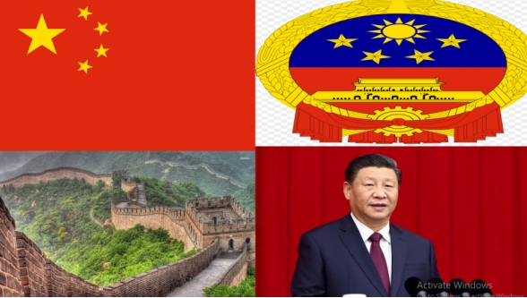
Bước 2: HS thực hiện nhiệm vụ học tập.
- HS trả lời câu hỏi.
- GV hướng dẫn, theo dõi, hỗ trợ HS nếu cần thiết.
Bước 3: Báo cáo kết quả hoạt động
- GV mời đại diện HS trả lời câu hỏi.
- GV mời HS khác nhận xét, bổ sung.
Bước 4: Đánh giá, chuẩn kiến thưc
GV đánh giá, nhận xét, chuẩn kiến thức, bổ sung, chuyển sang nội dung mới.
Văn minh Trung hoa cổ - trung đại là một trong những nền văn minh phát triển rực rỡ ở phương Đông. Khám phá bài học sẽ giúp em hiểu một nền văn minh hình thành cách ngày nay khoảng 5000 năm lại có thể đạt được nhiều thành quan trọng có giá trị và đóng góp to lớn đối với lịch sử văn minh thế giới.
HOẠT ĐỘNG 2. HÌNH THÀNH KIẾN THỨC
2. Một số nền văn minh phương Đông thời cổ – trung đại
* Thành tựu tiêu biểu của văn minh Trung Hoa thời cổ - trung đại
a. Mục tiêu: - Nêu được thành tựu tiêu biểu và ý nghĩa của văn minh Trung Hoa về chữ viết, văn học nghệ thuật, sử học khoa học tự nhiên, y học, thiên văn học, lịch pháp, tư tưởng, tôn giáo.
b. Nội dung: GV giao nhiệm vụ cho học sinh đọc thông tin SGK
c. Sản phẩm: HS xem SGK và tiếp thu kiến thức
d. Tổ chức hoạt động:
Hoạt động dạy – học | Sản phẩm dự kiến
Bước 1. Chuyển giao nhiệm vụ học tập  Nhiệm vụ 1: HS thảo luận cặp đôi thực hiện nhiệm vụ  Nhiệm vụ 2: cá nhân  ? Theo em, các thành tựu văn minh của người Trung Hoa thời cổ - trung đại có ý nghĩa như thế nào?  Bước 2. Thực hiện nhiệm vụ học tập  - HS đọc SGK và thực hiện yêu cầu. GV khuyến khích học sinh hợp tác với nhau khi thực khi thực hiện nhiệm vụ học tập.  - GV đến các nhóm theo dõi, hỗ trợ HS làm việc  GV cung cấp thông tin tư kiệu hình ảnh  Nhóm 1  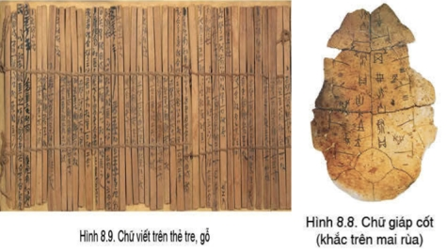  Nhóm 2  - TAM CƯƠNG :  + Quân thần cương : bổn phận đối với Vua. Nay, hết chế độ quân chủ rồi, ta thế bằng bổn phận đối với Tổ quốc.  + Phụ tử cương: bổn phận đối với Cha / đạo cha con.  + Phu thê cương: bổn phận đối với vợ / đạo vợ chồng.  - NGŨ THƯỜNG: nhân, nghĩa, lễ, trí, tín.  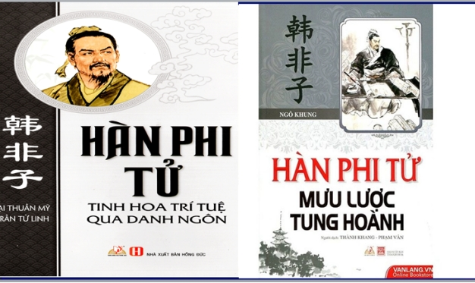  Nếu sống trong thời kì này, và phải chọn theo 1 trong 4 tư tưởng trên thì em sẽ theo tư tưởng nào? Vì sao em lại chọn tư tưởng đó?  Nho gia: đại diện là Khổng Tử, chủ trương duy trì trật tự xã hội bằng đạo đức, lễ nghĩa.  Mạc gia: đại diện là Mạc Tử chủ trương dùng yêu thương rộng khắp, không phân biệt thứ bậc.  Pháp gia: đại diện là Hàn Tử Phi chủ trương tăng quyền lực của nhà vua và dùng luật pháp để cai trị.  Đạo gia: đại diện là Lão Tử, mong muốn xã hội phát triển theo tự nhiên, không tranh giành của cải hay quyền lực.  Nhóm 3  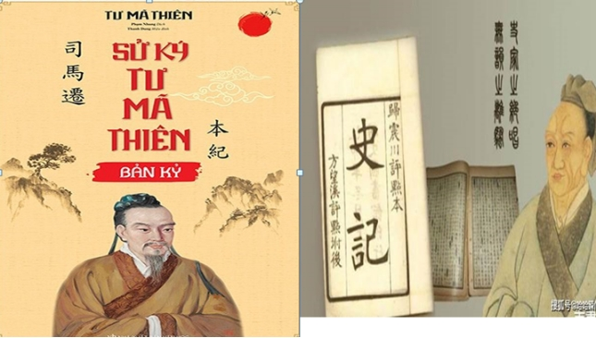  - Đỗ Phủ 杜甫 (712-770) tự Tử Mỹ 子美, hiệu Thảo Đường 草堂, Thiếu Lăng dã lão 少陵野老, người đời sau gọi là Đỗ Thiếu Lăng, Đỗ Lăng tẩu, Đỗ công bộ hay còn gọi là Lão Đỗ để phân biệt với Tiểu Đỗ là Đỗ Mục. Ông sinh ra và lớn lên trong một gia đình quan lại lâu đời ở huyện Củng, nay thuộc tỉnh Hà Nam. Ông nội là Đỗ Thẩm Ngôn, một nhà thơ nổi tiếng thời Sơ Đường. Cha là Đỗ Nhàn, có làm quan.  - Lý Bạch (701-762) xuất thân trong một gia đình thương nhân giàu có. Lúc nhỏ học đạo, múa kiếm, học ca múa, lớn lên thích giang hồ ngao du sơn thuỷ, 25 tuổi “chống kiếm viễn du”, đến núi Nga My ngắm trăng, ngâm thơ rồi xuôi Trường Giang qua hồ Động Đình, lên Sơn Tây, Sơn Đông cùng năm người bạn lên núi Thái Sơn “ẩm tửu hàm ca” (uống rượu ca hát), người đời gọi là Trúc khê lục dật. Sau đó được người bạn tiến cử với Đường Minh Hoàng, ông về kinh đô Trường An ba năm, nhưng nhà vua chỉ dùng ông như một “văn nhân ngự dụng” nên bất mãn, bỏ đi ngao du sơn thuỷ.  - Kinh Thi (giản thể: 诗经; phồn thể: 詩經; bính âm: Shī Jīng) là một bộ tổng tập thơ ca vô danh của Trung Quốc, một trong năm bộ sách kinh điển của Nho giáo. Các bài thơ trong Kinh Thi được sáng tác trong khoảng thời gian 500 năm, từ đầu thời Tây Chu (tk 11–771 TCN) đến giữa thời Xuân Thu (770–476 TCN), gồm 311 bài thơ. Kinh Thi chia làm ba bộ phận lớn là Phong, Nhã và Tụng. Nguồn gốc các bài thơ trong Kinh Thi khá phức tạp, gồm cả ca dao, dân ca và nhã nhạc triều đình, với các tác giả thuộc mọi tầng lớp trong xã hội đương thời. Từ ca dao, dân ca được ghi chép lại thành văn rồi thành kinh điển, Kinh Thi đã trải qua quá trình sưu tầm, chỉnh lý, biên soạn công phu.  Nhóm 4  -Tử Cấm Thành được xây vào năm 1406, tức là vào thời Minh Thành Tổ - Chu Đệ. Ông là con của hoàng đế Chu Nguyên Chương. Chu Đệ nổi tiếng là người có tài năng xuất chúng, kiệt xuất và lỗi lạc.  Công trình này được xây dựng trong 15 năm (1406 - 1420) với sự góp sức từ 1 triệu nhân lực. Như vậy, Tử Cấm Thành Trung Quốc tính đến nay đã được hơn 600 tuổi.  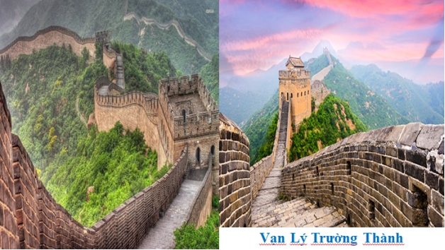  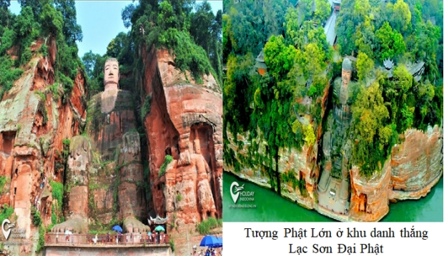  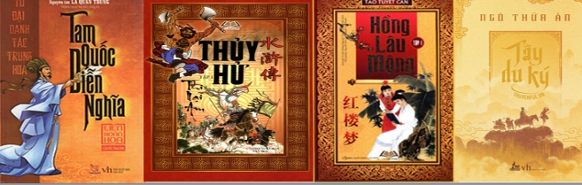  Nhóm 5  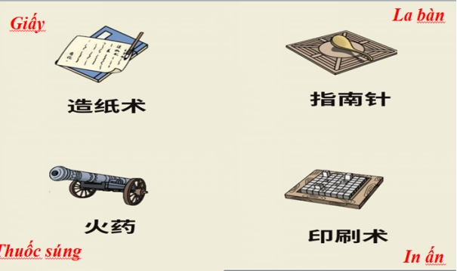  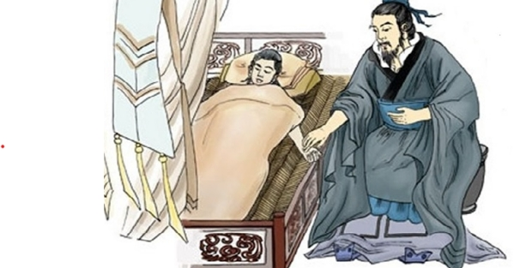  Bước 3. Báo cáo kết quả hoạt động và thảo luận  - HS trình bày và các HS khác bổ sung.  Bước 4. Đánh giá kết quả thực hiện nhiệm vụ học tập  - GV bổ sung phần phân tích nhận xét, đánh giá, kết quả thực hiện nhiệm vụ học tập của học sinh. Chính xác hóa các kiến thức đã hình thành cho học sinh. | 2. Một số nền văn minh phương Đông thời cổ – trung đại  c. Thành tựu tiêu biểu của văn minh Trung Hoa thời cổ - trung đại  - Những thành tựu của văn minh Trung Hoa thời cổ – trung đại trải rộng trên nhiều lĩnh vực: tư tưởng, triết học, chữ viết, văn học, sử học, y học, khoa học, kĩ thuật,... đã góp phần quan trọng vào tiến trình phát triển của văn minh nhân loại.  - Thành tựu của văn minh Trung Hoa thời cổ – trung đại là cơ sở đề nhân dân Trung Hoa tiếp tục sáng tạo toàn diện trong các thời kì phát triển về sau.
  Nhóm | Lĩnh vực | Thành tựu
  1 | Chữ viết | Tìm hiểu nguyên nhân ra đời ý nghĩa và giá trị của thành tựu chữ viết? Vì sao nói chữ viết là thành tựu văn minh có ý nghĩa hết sức quan trọng của người Trung Quốc?
  2 | Tư tưởng tôn giáo | Nêu những thành tựu cơ bản về tư tưởng và tôn giáo của văn minh Trung Hoa ? Theo em học thuyết của Khổng Tử đến nay còn giá trị không? Em chú ý đến nội dung nào trong học thuyết này?
  3 | Sử học và văn học | Trình bày những thành tựu tiêu biểu ý nghĩa và giá trị của văn học và sử học Trung Quốc? Thơ đường ảnh hưởng đến thơ ca Việt Nam thời kỳ trung đại như thế nào?
  4 | Kiến trúc điêu khắc | Nêu những công trình kiến trúc điêu khắc của nền văn minh Trung Hoa?
  5 | Khoa học kĩ thuật | Trình bày những thành tựu khoa học kĩ thuật tiêu biểu của văn minh Trung Hoa? Thế giới đã thừa kế những phát minh kĩ thuật nào của người Trung Quốc thời kỳ cổ-trung đại?
  Nhóm | Lĩnh vực | Thành tựu
  1 | Chữ viết | - Cư dân Trung Hoa cổ đại đã sáng tạo ra chữ viết của mình từ thời nhà Thương.
  2 | Tư tưởng tôn giáo | - Nho giáo giữ vai trò quan trọng. Đạo giáo chính thức ra đời vào cuối thế kỷ II. Phật giáo cũng rất phát triển.
  3 | Sử học và văn học | - Sử học đạt được nhiều thành tựu to lớn. Văn học đa dạng nhiều thể loại.
  4 | Kiến trúc điêu khắc | - Có nhiều công trình kiến trúc điêu khắc đặc sắc tiêu biểu là Vạn Lý Trường Thành, Tử Cấm Thành…
  5 | Khoa học kĩ thuật | - Có bốn phát minh quan trọng là kĩ thuật in, kĩ thuật làm giấy, thuốc súng và la bàn.
HOẠT ĐỘNG 3. LUYỆN TẬP
a. Mục tiêu: Nhằm củng cố, hệ thống hóa, hoàn thiện kiến thức mới mà HS đã được lĩnh hội ở hoạt động hình thành kiến thức vừa tìm hiểu.
b. Nội dung: GV giao nhiệm vụ cho HS và chủ yếu cho làm việc cá nhân, trả lời các câu hỏi. Trong quá trình làm việc HS có thể trao đổi với bạn hoặc thầy, cô giáo.
c. Sản phẩm học tập: Câu trả lời của HS.
d. Tổ chức thực hiện:
Bước 1: GV giao nhiệm vụ cho HS
GV tổ chức trò chơi “gà đẻ trứng vàng”: Nhóm nào có nhiều câu trả lời đúng nhóm đó sẽ giành chiến thắng.
Câu 1: Chủ nhân đầu tiên của nền văn minh Trung Hoa là dân tộc nào?
- Người Hoa Hạ
- Nguời Choang.
- Người Mãn
- Người Mông Cổ
Câu 2: Loại chữ cổ nhất của người Trung Quốc là:
A. Chữ Hán
B. Chữ La tinh
C. Chữ giáp cốt, kim văn
D. Chữ Phạn
Câu 3: Thành tựu nào dưới đây KHÔNG thuộc “tứ đại phát minh” về kĩ thuật của người Trung Quốc thời kỳ cổ trung đại
A. Kĩ thuật làm giấy
B. Kĩ thuật làm lịch
C. Thuốc súng
D. La bàn
Câu 4: Tư tưởng tôn giáo nào trở thành hệ tư tưởng phục vụ cho chế độ phong kiến Trung Quốc?
A. Thiên Chúa giáo
B. Hồi giáo
C. Đạo Phật
D. Nho giáo
Bước 2: HS tiếp nhận, thực hiện nhiệm vụ:
- HS trả lời câu hỏi.
- GV hướng dẫn, theo dõi, hỗ trợ HS nếu cần thiết.
Bước 3: Báo cáo kết quả hoạt động
- GV mời đại diện HS trả lời câu hỏi.
- GV mời HS khác nhận xét, bổ sung.
Bước 4: GV nhận xét, chuẩn kiến thức.
Sản phẩm dự kiến
Câu hỏi | 1 | 2 | 3 | 4
Đáp án | A | C | B | D
HOẠT ĐỘNG 4. VẬN DỤNG
a. Mục tiêu: Nhằm vận dụng kiến thức mới mà HS đã được lĩnh hội để giải quyết những vấn đề mới trong học tập và thực tiễn.
b. Nội dung: học sinh có thể làm bài tập ở nhà bằng phiếu học tập
c. Sản phẩm học tập: Bài làm của HS.
d. Tổ chức thực hiện:
Bước 1: GV giao nhiêm vụ cho HS: Tìm kiếm thông tin và hình ảnh từ sách báo và internet, hãy viết đoạn văn ngắn giới thiệu về một công trình kiến trúc của Trung Quốc thừoi cổ đại mà em ấn tượng nhất.
Bước 2: HS tiếp nhận, thực hiện nhiệm vụ:
Bước 3: HS trình bày
Bước 4: GV nhận xét, chuẩn kiến thức.
- Học bài, hoàn thành các bài tập và câu hỏi trong sách giáo khoa.

******************************

Ngày soạn...................
Ngày dạy...................

Bài 5: MỘT SỐ NỀN VĂN MINH PHƯƠNG TÂY THỜI CỔ –TRUNG ĐẠI (TIẾT 1)
I. Mục tiêu:
1. Kiến thức:
- Nêu được những thành tựu tiêu biểu và ý nghĩa của văn minh Hy Lạp – La Mã về chữ viết, thiên văn học, lịch pháp, văn học, nghệ thuật, khoa học tự nhiên, tư tưởng, tôn giáo, thể thao.
- Nêu được những thành tựu tiêu biểu và ý nghĩa của văn minh thời Phục hưng về tư tưởng, văn học, nghệ thuật, khoa học kĩ thuật, thiên văn học.
- Biết cách sưu tầm và sử dụng tư liệu lịch sử để tìm hiểu về các nền văn minh phương Tây thời cổ – trung đại.
2. Năng lực
- Năng lực chung: Năng lực giao tiếp và hợp tác; tự học; giải quyết vấn đề.
- Năng lực chuyên biệt:
+ Biết cách sưu tầm khai thác và sử dụng tư liệu quy ước, tư liệu hiện vật, tranh ảnh, sơ đồ... để tìm hiểu nền văn minh phương Tây thời kì cổ - trung đại
3. Phẩm chất:
- Trách nhiệm: Có ý thức trách nhiệm, góp phần bảo tồn những thành tựu văn minh thế giới
- Nhân ái: Trân quý những cống hiên mang tính tiên phong và bảo vệ nhưng giá trị văn hóa của nhân loại.
II. Thiết bị dạy học và học liệu:
1. Chuẩn bị của giáo viên:
- Giáo án theo định hướng phát triển năng lực HS
- Tập bản đồ và tư liệu Lịch sử 10
- Bảng phụ, máy trình chiếu, …
2. Chuẩn bị của học sinh:
- Chuẩn bị bài học mới theo sự hướng dẫn của GV ở tiết trước.
III. Tiến trình dạy học:
Hoạt động 1. Khởi động.
a. Mục tiêu: Khơi gợi sự chú ý của HS. Tạo tâm thế cho HS đi vào tìm hiểu bài học mới
b. Nội dung: HS quan sát máy chiếu, sử dụng SGK và vận dụng kiến thức đã học để trả lời câu hỏi.
c. Sản phẩm: HS hoàn thành câu hỏi.
d. Tổ chức thực hiện:
Bước 1: GV chuyển giao nhiệm vụ học tập.
- HS suy nghĩ cá nhân và trả lời câu hỏi:
+ Đoán tên các vị thần trong thần thoại Hy Lạp
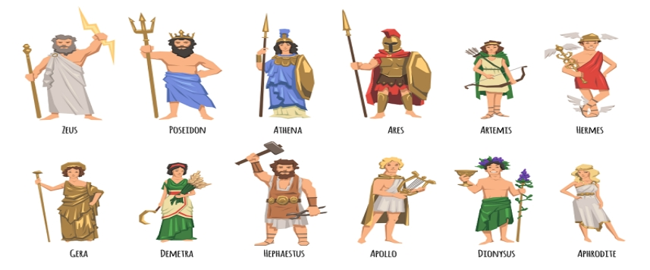
Bước 2: HS thực hiện nhiệm vụ học tập.
- HS trả lời câu hỏi.
- GV hướng dẫn, theo dõi, hỗ trợ HS nếu cần thiết.
Bước 3: Báo cáo kết quả hoạt động
- GV mời đại diện HS trả lời câu hỏi.
- GV mời HS khác nhận xét, bổ sung.
Bước 4: Đánh giá, chuẩn kiến thưc
GV đánh giá, nhận xét, chuẩn kiến thức, bổ sung, chuyển sang nội dung mới.
“Không có cơ sở văn minh Hy Lạp và La Mã thì cũng không có châu Âu hiện đại”. Đây là nhận định của Ph. Ăng-ghen trong tác phẩm Chống Đuy-rinh về ý nghĩa của nền văn minh Hy Lạp, La Mã. Hai nền văn minh này là một trong những cơ sở cho sự hình thành nền văn minh thời Phục hưng ở Tây Âu và văn minh phương Tây sau này.
Vậy các nền văn minh Hy Lạp - La Mã thời cổ đại, văn minh thời Phục hưng đạt được những thành tựu tiêu biểu nào? Những thành tựu đó có ý nghĩa như thế nào? Chúng ta cùng tìm hiểu trong bài học hôm nay.
HOẠT ĐỘNG 2. HÌNH THÀNH KIẾN THỨC
1. Thành tựu tiêu biểu của văn minh Hy Lạp – La Mã thời cổ đại
a. Mục tiêu: Nêu được những thành tựu tiêu biểu của văn minh Hy Lạp – La Mã cổ đại
b. Nội dung: GV giao nhiệm vụ cho học sinh đọc thông tin SGK
c. Sản phẩm: HS xem SGK và tiếp thu kiến thức
d. Tổ chức hoạt động:
Hoạt động dạy – học | Sản phẩm dự kiến
Bước 1. Chuyển giao nhiệm vụ học tập  Nhiệm vụ 1: thảo luận nhóm  GV chia HS thành 7 nhóm mỗi nhóm tương ứng với 1 thành tựu văn hóa tiêu biểu của Hy Lạp, La Mã  + Nhóm 1: Chữ viết  + Nhóm 2: Văn học  + Nhóm 3: Tư tưởng  + Nhóm 4: Lịch pháp thiên văn học  + Nhóm 5: Khoa học  + Nhóm 6: Kiến trúc điêu khắc  + Nhóm 7: Thể thao  Nhiệm vụ 2: cá nhân  ? Theo em, các thành tựu văn minh của người Hy Lạp – La Mã cổ đại có ý nghĩa như thế nào?  Bước 2. Thực hiện nhiệm vụ học tập  - HS đọc SGK và thực hiện yêu cầu. GV khuyến khích học sinh hợp tác với nhau khi thực khi thực hiện nhiệm vụ học tập.  - GV đến các nhóm theo dõi, hỗ trợ HS làm việc  GV cung cấp tư liệu hình ảnh  Nhóm 1: Chữ viết  Trên cơ sở tiếp thu chữ cái của người Phê-ni-xi người Hy Lạp sáng tạo ra hệ thống chữ viết gồm 24 chữ cái  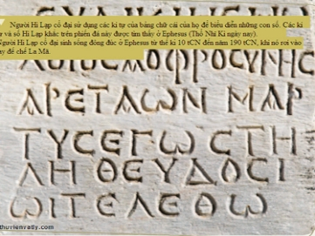  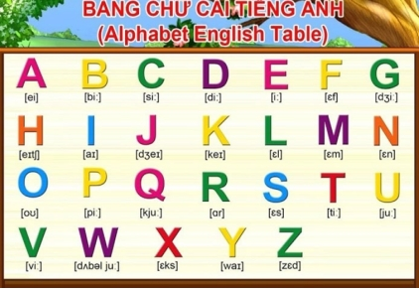  Hệ thống chữ La tinh ra đời dựa trên cơ sở tiếp thu chữ cái của người Hy Lạp  Người La Mã còn tạo ra hệ thống chữ số với 7 chữ cơ bản, gọi là chữ số La Mã.  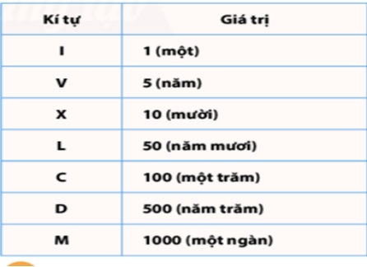  Nhóm 2: Văn học  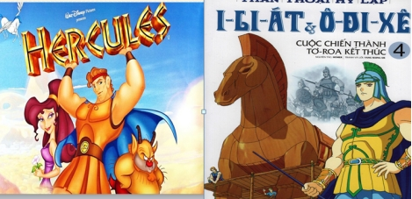  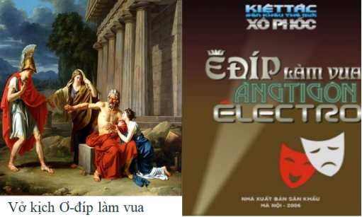  Nhóm 3: Tư tưởng  Tư tưởng  Hy Lạp là “quê hương của triết học phương Tây" với nhiều quan điểm, học thuyết khác nhau nhưng chủ yếu xoay quanh hai trường phái duy vật và duy tâm.  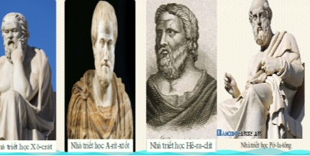  Hy Lạp và La Mã đều theo tín ngưỡng đa thần.  Tôn giáo  Một trong những thành tựu tôn giáo nổi bật đó là sự ra đời của Thiên Chúa giáo (thế kỉ I). Sau đó trở thành một trong những tôn giáo lớn trên thế giới.  - Th. PETRUS (Phêrô) (? - *64) sinh tại Bethsaida miền Galilee Palestine là giáo hoàng đầu tiên. Ngài nhận quyền lãnh đạo tối cao trong Giáo Hội từ chính Chúa Giêsu Kitô để chuyển giao cho những người kế vị đã thiết lập luật lệ cho Giáo Hội sơ khai. Ngài bị bắt và xin lãnh án bị đóng đinh vào thập giá lộn ngược đầu năm 64 hay 67.  Nhóm 4: Lịch pháp thiên văn học  Từ thế kỉ III TCN, A-ri-xtác đã nêu lên thuyết Nhật tâm; còn Ê-ra-tô-xten đã tính được chu vi của Trái Đất với sai số rất nhỏ. Người Hy Lạp biết làm ra lịch, sau đó, người La Mã kế thừa, phát triển thành bộ lịch Giu-li-an. Đến thời trung đại, bộ lịch này được hoàn chỉnh thành Công lịch (Dương lịch), sử dụng cho đến ngày nay.  ? Tại sao tháng 2 chỉ có 28 ngày?  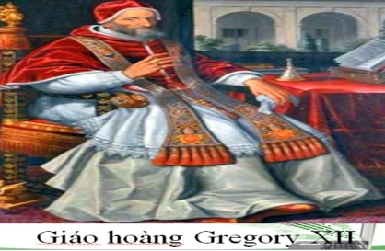  Nhóm 5: Khoa học  Khoa học kĩ thuật:  Tailét, Pi-ta-go, Ơ-clít, Ác-si-mét,  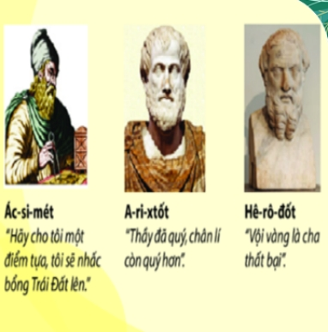  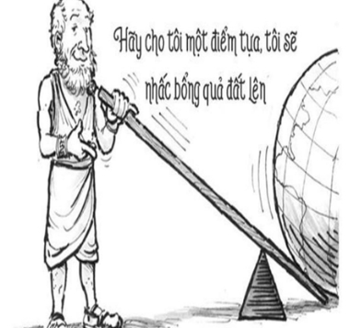  ? Em có suy nghĩ gì về câu nói của Ác-si-mét.  Nhóm 6: Kiến trúc điêu khắc  Nghệ Thuật: Kiến trúc điêu khắc Hy lạp: đền Pác-tê-nông, đền A-tê-na, nhà hát Đi-ô-ni-xốt, tượng thần Dớt, tượng nữ thần A-tê-na, tượng Vệ nữ thành Mi-lô  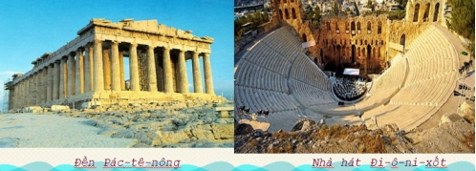  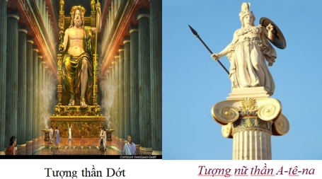  Kiến trúc mái vòm. Xây dựng các nhà thờ, công trình công cộng.  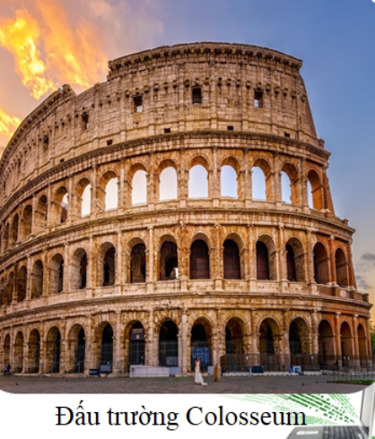  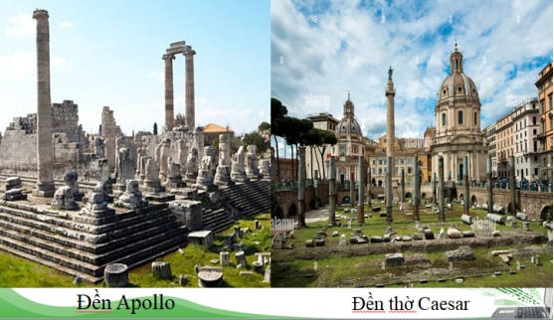  Nhóm 7: Thể thao  Về thể thao, Ô-lim-píc là Đại hội thể thao nổi tiếng ở Hy Lạp cổ đại. Đại hội được tổ chức bốn năm một lần vào mùa hè ở Ô-lim-pi-a, với nhiều môn thi đấu như đi bộ, vật tự do, đua ngựa, ném đĩa, nhảy xa, ma-ra-tông,... Ý nghĩa của Đại hội thể thao Ô-lim-pic là rèn luyện sức khoẻ, giải tri, gắn kết. Thể thao Hy Lạp cổ đại đã đặt cơ sở cho nhiều môn thể thao trên thế giới sau này.  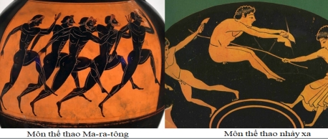  Bước 3. Báo cáo kết quả hoạt động và thảo luận  - HS trình bày và các HS khác bổ sung.  Bước 4. Đánh giá kết quả thực hiện nhiệm vụ học tập  - GV bổ sung phần phân tích nhận xét, đánh giá, kết quả thực hiện nhiệm vụ học tập của học sinh. Chính xác hóa các kiến thức đã hình thành cho học sinh | 1. Thành tựu tiêu biểu của văn minh Hy Lạp – La Mã thời cổ đại  *Ý nghĩa  - Nền văn minh Hy Lạp – La Mã thời cổ đại được tạo dựng từ sức sáng tạo phi thường của cư dân Địa Trung Hải trên cơ sở tiếp biến những giá trị tiêu biểu của văn minh phương Đông.  - Nhiều di sản của nền văn minh Hy Lạp – La Mã thời cổ đại vẫn còn nguyên giá trị cho đến ngày nay như thành tựu về mẫu tự La-tinh, chữ số La Mã, các thành tựu về khoa học tự nhiên, lịch pháp,.
HOẠT ĐỘNG 3. LUYỆN TẬP
a. Mục tiêu: Nhằm củng cố, hệ thống hóa, hoàn thiện kiến thức mới mà HS đã được lĩnh hội ở hoạt động hình thành kiến thức vừa tìm hiểu.
b. Nội dung: GV giao nhiệm vụ cho HS và chủ yếu cho làm việc cá nhân, trả lời các câu hỏi. Trong quá trình làm việc HS có thể trao đổi với bạn hoặc thầy, cô giáo.
c. Sản phẩm học tập: Câu trả lời của HS.
d. Tổ chức thực hiện:
Bước 1: GV giao nhiệm vụ cho HS
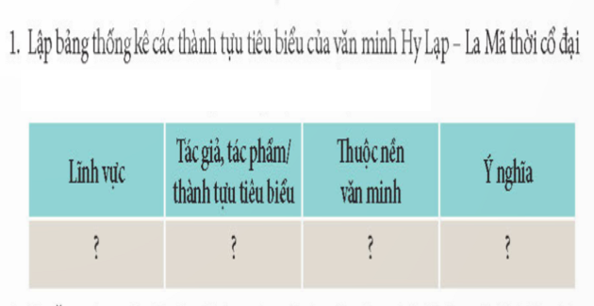
Bước 2: HS tiếp nhận, thực hiện nhiệm vụ:
- HS trả lời câu hỏi.
- GV hướng dẫn, theo dõi, hỗ trợ HS nếu cần thiết.
Bước 3: Báo cáo kết quả hoạt động
- GV mời đại diện HS trả lời câu hỏi.
- GV mời HS khác nhận xét, bổ sung.
Bước 4: GV nhận xét, chuẩn kiến thức.
HOẠT ĐỘNG 4. VẬN DỤNG
a. Mục tiêu: Nhằm vận dụng kiến thức mới mà HS đã được lĩnh hội để giải quyết những vấn đề mới trong học tập và thực tiễn.
b. Nội dung: học sinh có thể làm bài tập ở nhà bằng phiếu học tập
c. Sản phẩm học tập: Bài làm của HS.
d. Tổ chức thực hiện:
Bước 1: GV giao nhiêm vụ cho HSEm ấn tượng nhất với thành tựu nào của văn minh Hy Lạp – La Mã cổ đại. Hãy chia sẻ với cả lớp và nêu lí do
Bước 2: HS tiếp nhận, thực hiện nhiệm vụ:
Bước 3: HS trình bày
Bước 4: GV nhận xét, chuẩn kiến thức.
- Học bài, hoàn thành các bài tập và câu hỏi trong sách giáo khoa.

*****************************

Ngày soạn :
Ngày dạy :
BÀI 5: MỘT SỐ NỀN VĂN MINH PHƯƠNG TÂY THỜI CỔ –TRUNG ĐẠI (TIẾT 2)
I. Mục tiêu:
1. Kiến thức:
- Biết cách sưu tầm và sử dụng tư liệu lịch sử để tìm hiểu về các nền văn minh phương Tây thời cổ – trung đại.
- Nêu được những thành tựu tiêu biểu và ý nghĩa của văn minh Hy Lạp – La Mã về chữ viết, thiên văn học, lịch pháp, văn học, nghệ thuật, khoa học tự nhiên, tư tưởng, tôn giáo, thể thao.
- Nêu được những thành tựu tiêu biểu và ý nghĩa của văn minh thời Phục hưng về tư tưởng, văn học, nghệ thuật, khoa học kĩ thuật, thiên văn học.
2. Năng lực
- Năng lực chung: Năng lực giao tiếp và hợp tác; tự học; giải quyết vấn đề.
- Năng lực chuyên biệt:
+ Biết cách sưu tầm khai thác và sử dụng tư liệu quy ước, tư liệu hiện vật, tranh ảnh, sơ đồ... để tìm hiểu nền văn minh phương Tây thời kì cổ - trung đại
3. Phẩm chất:
- Trách nhiệm: Có ý thức trách nhiệm, góp phần bảo tồn những thành tựu văn minh thế giới
- Nhân ái: Trân quý những cống hiên mang tính tiên phong và bảo vệ nhưng giá trị văn hóa của nhân loại.
II. Thiết bị dạy học và học liệu:
1. Chuẩn bị của giáo viên:
- Giáo án theo định hướng phát triển năng lực HS
- Tập bản đồ và tư liệu Lịch sử 10
- Bảng phụ, máy trình chiếu, …
2. Chuẩn bị của học sinh:
- Chuẩn bị bài học mới theo sự hướng dẫn của GV ở tiết trước.
III. Tiến trình dạy học:
Hoạt động 1. Khởi động.
a. Mục tiêu: Khơi gợi sự chú ý của HS. Tạo tâm thế cho HS đi vào tìm hiểu bài học mới
b. Nội dung: HS quan sát máy chiếu, sử dụng SGK và vận dụng kiến thức đã học để trả lời câu hỏi.
c. Sản phẩm: HS hoàn thành câu hỏi.
d. Tổ chức thực hiện:
Bước 1: GV chuyển giao nhiệm vụ học tập.
- HS suy nghĩ cá nhân và trả lời câu hỏi:
+ Đây là biểu tượng đất nước nào?
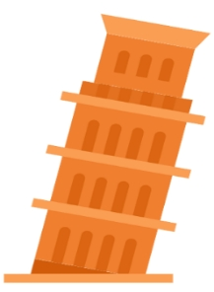
Bước 2: HS thực hiện nhiệm vụ học tập.
- HS trả lời câu hỏi.
- GV hướng dẫn, theo dõi, hỗ trợ HS nếu cần thiết.
Bước 3: Báo cáo kết quả hoạt động
- GV mời đại diện HS trả lời câu hỏi.
- GV mời HS khác nhận xét, bổ sung.
Bước 4: Đánh giá, chuẩn kiến thưc
GV đánh giá, nhận xét, chuẩn kiến thức, bổ sung, chuyển sang nội dung mới.
Phong trào văn hóa Phục hưng có nghĩa là tái sinh trở về với những giá trị tinh hoa của nền văn minh Hy Lạp – La Mã. Đây không những là cuộc cách mạng về văn hóa mà còn là cuộc tấn công đầu tiên của lực lượng tiến bộ trong xã hội vào giai cấp phong kiến và Giáo hội Thiên Chúa giáo đường thời. Phong trào văn hóa Phục hưng hình thành trong bối cảnh lịch sử nào và đạt được những thành tựu gì vào kho tàng di sản văn minh nhân loại? Bài học sẽ giúp em lí giải điều đó.
HOẠT ĐỘNG 2. HÌNH THÀNH KIẾN THỨC
2. Thành tựu tiêu biểu của văn minh thời Phục hưng
a. Mục tiêu: Nêu được những thành tựu cơ bản và ý nghĩa của văn minh thời Phục hưng
b. Nội dung: GV giao nhiệm vụ cho học sinh đọc thông tin SGK
c. Sản phẩm: HS xem SGK và tiếp thu kiến thức
d. Tổ chức hoạt động:
Hoạt động dạy – học | Sản phẩm dự kiến
Bước 1. Chuyển giao nhiệm vụ học tập  Nhiệm vụ 1: thảo luận nhóm  GV tổ chức cho HS thảo luận nhóm  Nhiệm vụ 2: cá nhân  ? Theo em, các thành tựu văn minh thời Phục hung có ý nghĩa như thế nào đối với lịch sử châu Âu?  Bước 2. Thực hiện nhiệm vụ học tập  - HS đọc SGK và thực hiện yêu cầu.  - GV khuyến khích học sinh hợp tác với nhau khi thực khi thực hiện nhiệm vụ học tập.  - GV đến các nhóm theo dõi, hỗ trợ HS làm việc  Nhóm 1  Bài tập nối  HS làm bài tập: Nối cột  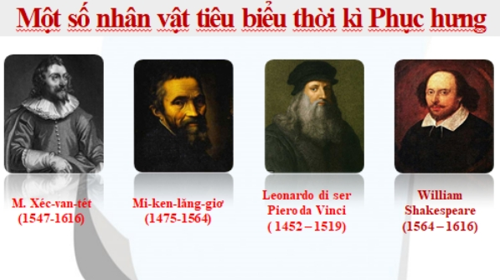  Gioóc-đa-nô Bru-nô bị Giáo hội bắt giữ và đã phát biểu trước toà án rằng: “Toàn nhân loại sẽ chiến thắng vinh quang, chỉ cần một mình tôi kiên định nói rằng: các ngài cứ việc xử tội theo ý muốn nhưng tôi không bao giờ chịu khuất phục trước tội ác và dối trá. Ông đã chấp nhận bị thiêu trên dàn lửa để bảo vệ quan điểm khoa học của mình, đã thể hiện được mẫu mực đạo đức của nhân loại trong đấu tranh chống lại sự thoả hiệp, lừa dối.  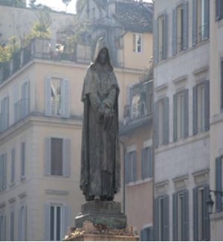  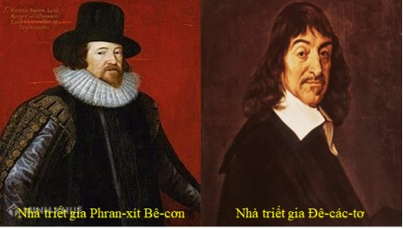  Nhóm 2  - Sếch – Xpia: Ông là một nhà văn và nhà viết kịch Anh, được coi là nhà văn vĩ đại nhất của Anh và là nhà viết kịch đi trước thời đại. Ông cũng được vinh danh là nhà thơ tiêu biểu của nước Anh và là "Thi sĩ của dòng sông Avon" Những vở kịch của ông đã được dịch ra thành rất nhiều ngôn ngữ lớn và được trình diễn nhiều hơn bất kì nhà viết kịch nào.  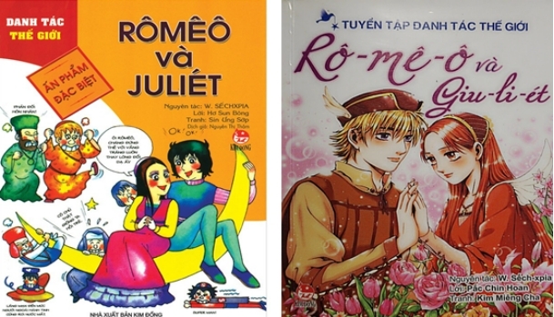  - Miguel de Cervantes (1547-1616) là một nhà văn nổi tiếng của Thời kỳ hoàng kim Tây Ban Nha, người nổi bật như một tiểu thuyết gia, nhà thơ, nhà viết kịch và người lính. Các tác phẩm của ông là khởi đầu của tiểu thuyết hiện đại.  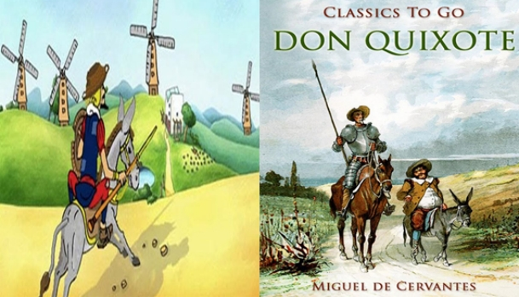  Nhóm 3  - Michelangelo di Lodovico Buonarroti Simoni (sinh ngày 6 tháng 3 năm 1475, mất ngày 18 tháng 2 năm 1564), thường được gọi là Michelangelo, là một họa sĩ, nhà điêu khắc, kiến trúc sư, nhà thơ và kỹ sư thời kỳ Phục hưng Ý. Sự uyên bác của ông trong các lĩnh vực đạt tới tầm mức khiến ông được coi là một người xứng đáng với danh hiệu nhân vật thời Phục hưng, cùng với Leonarda da Vinci, Raphael và Titian (Tiziano Vecelli)  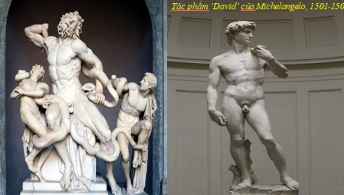  - Lêôna đơ Vanhxi Ông là một họa sĩ, nhà điêu khắc, kiến trúc sư, nhạc sĩ, bác sĩ, kỹ sư, nhà giải phẫu, nhà phát minh và triết học tự nhiên người Ý. Ông được coi là thiên tài toàn năng nhất lịch sử nhân loại. Ông là người có những ý tưởng vượt trước thời đại của mình, đặc biệt là khái niệm về máy bay trực thăng, xe tăng, dù nhảy, sự sử dụng hội tụ năng lượng mặt trời, máy tính, sơ thảo lý thuyết kiến tạo địa hình, tàu đáy kép, cùng nhiều sáng chế khác.  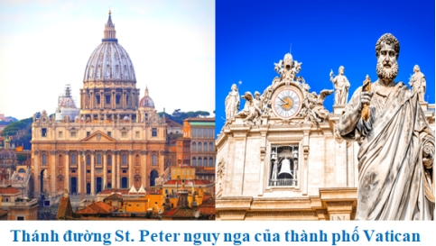  Nhóm 4  N. Côpecnic Ông là một nhà toán học, thiên văn học, luật gia, học giả kinh điển, nhà cai trị, viên chức hành chính, nhà ngoại giao, nhà kinh tế, và người lính. Trong số những khả năng của mình, ông đã lựa chọn thiên văn học làm nghề nghiệp chính, sự phát triển thuyết nhật tâm của ông được coi là giả thuyết khoa học quan trọng nhất trong lịch sử, đánh dấu bước chuyển sang thiên văn học hiện đại  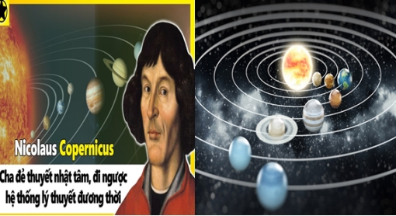  Bước 3. Báo cáo kết quả hoạt động và thảo luận  - HS trình bày và các HS khác bổ sung.  Bước 4. Đánh giá kết quả thực hiện nhiệm vụ học tập  - GV bổ sung phần phân tích nhận xét, đánh giá, kết quả thực hiện nhiệm vụ học tập của học sinh. Chính xác hóa các kiến thức đã hình thành cho học sinh. | 2. Thành tựu tiêu biểu của văn minh thời Phục hưng  - Thế kỉ XV – XVII, giai cấp tư sản mong muốn phục hưng những thành tựu và giá trị của văn minh Hy Lạp - La Mã thời cổ đại đã sáng tạo nên nền văn minh thời Phục hưng.  - Văn minh thời Phục hưng là một bước tiến lớn trong lịch sử văn minh ở Tây Âu.  - Nền văn minh này là cầu nối từ văn hoá phong kiến sang văn hoá tư sản. Đó vừa là cơ sở vừa là giai đoạn khởi đầu của văn minh Tây Âu thời cận đại.
  Lĩnh vực | Thành tựu
  Tư tưởng | Nhóm 1
  Văn học | Nhóm 2
  Nghệ thuật | Nhóm 3
  Khoa học và thiên văn học | Nhóm 4
  1. M. Xéc-van-tét | a. Tác phẩm Nàng Mô-na Li sa, Bữa ăn tối cuối cùng.
  2. W. Sếch-pia | b. Một nhà văn lớn của Tây Ban Nha với tác phẩm Đôn-ki-hô-tê
  3. Lê-ô-nađơ Vanh-xi | c. là tác giả người Anh với nhiều vở kịch nổi tiếng như Rô-mê-ô và Giu-li-ét
  4. Mi-ken-lăng-giơ | d. Sự sáng tạo của A-đam, tượng Đa-vít
  5. Pi-e Giôn-sát | e. Quyển thư tình thứ nhất, Quyển thư tình thứ hai.
  Lĩnh vực | Thành tựu
  Tư tưởng | Tư tưởng thời Phục hưng kịch liệt phê phán triết học duy tâm, lên án chế độ phong kiến, đề cao tri thức, lí trí của con người
  Văn học | Nhiều tác phẩm tiêu biểu như Thần khúc của A. Đan-tê, Đôn Ki-hô-tê của M. Xéc-van-téc, Rô-mê-ô và Giu-li-ét của Séch-xpia,...
  Nghệ thuật | Nghệ thuật đạt được nhiều thành tựu lớn, tiêu biểu là các bức hoạ: Nâng Mô-na Li-sa, Bữa ăn tối cuối cùng của Lê-ô-na đờ Vanh-xi; Tượng Đa-vít…
  Khoa học và thiên văn học | đạt nhiều thành tựu, gắn liền với sự đóng góp của các nhà khoa học trên lĩnh vực Toán học, Thiên văn học, tiêu biểu là Cô-péc-ních, Bru-nô và Ga-li-lê với thuyết Nhật tâm.
HOẠT ĐỘNG 3. LUYỆN TẬP
a. Mục tiêu: Nhằm củng cố, hệ thống hóa, hoàn thiện kiến thức mới mà HS đã được lĩnh hội ở hoạt động hình thành kiến thức vừa tìm hiểu.
b. Nội dung: GV giao nhiệm vụ cho HS và chủ yếu cho làm việc cá nhân, trả lời các câu hỏi. Trong quá trình làm việc HS có thể trao đổi với bạn hoặc thầy, cô giáo.
c. Sản phẩm học tập: Câu trả lời của HS.
d. Tổ chức thực hiện:
Bước 1: GV giao nhiệm vụ cho HS trả lời các câu hỏi trắc nghiệm
Câu 1: Giai cấp tư sản đang lên ở châu Âu đã chống lại hệ tư tưởng của đạo nào?
A. Phật giáo.
B. Ấn Độ giáo
C. Đạo Hồi
D. Đạo Kitô
Câu 2: Quê hương của Phong trào Văn hóa Phục hưng là
A. Đức
B. Thụy Sĩ
C. Ý
D. Pháp
Câu 3: Nội dung của phong trào Văn hóa Phục Hưng là:
A. Đòi cải tạo xã hội phong kiến, phê phán Giáo hội.
B. Phê phán xã hội phong kiến, đề cao giá trị con người.
C. Phê phán Giáo hội, đề cao khoa học tự nhiên.
D. Phê phán xã hội phong kiến và Giáo hội, đề cao con người và khoa học tự nhiên.
Câu 4: Trong thời Phục hưng đã xuất hiện rất nhiều nhà văn hóa, khoa học thiên tài mà người ta gọi là:
A. “Những người thông minh”.
B. “Những người khổng lồ”.
C. “Những người thông minh”.
D. “Những người thông minh”.
Câu 5: Tôn giáo mới nào được ra đời trong Phong trào cải cách tôn giáo?
A. Đạo Hồi
B. Đạo Tin Lành
C. Đạo Dạo Thái
D. Đạo Kitô
Bước 2: HS tiếp nhận, thực hiện nhiệm vụ:
- HS trả lời câu hỏi.
- GV hướng dẫn, theo dõi, hỗ trợ HS nếu cần thiết.
Bước 3: Báo cáo kết quả hoạt động
- GV mời đại diện HS trả lời câu hỏi.
- GV mời HS khác nhận xét, bổ sung.
Bước 4: GV nhận xét, chuẩn kiến thức.
Sản phẩm dự kiến
Câu hỏi | 1 | 2 | 3 | 4 | 5
Đáp án | D | C | D | B | B
HOẠT ĐỘNG 4. VẬN DỤNG
a. Mục tiêu: Nhằm vận dụng kiến thức mới mà HS đã được lĩnh hội để giải quyết những vấn đề mới trong học tập và thực tiễn.
b. Nội dung: học sinh có thể làm bài tập ở nhà bằng phiếu học tập
c. Sản phẩm học tập: Bài làm của HS.
d. Tổ chức thực hiện:
Bước 1: GV giao nhiêm vụ cho HS : Sưu tầm tư liệu từ Internet và sách, báo để giới thiệu (theo cach của em) về một công trình/ tác phẩm/ nhà văn văn hoá Phục hưng mà em ấn tượng nhất?
Bước 2: HS tiếp nhận, thực hiện nhiệm vụ:
Bước 3: HS trình bày
Bước 4: GV nhận xét, chuẩn kiến thức.
- Học bài, hoàn thành các bài tập và câu hỏi trong sách giáo khoa.

****************************

